PLANO ESTADUAL DE PREVENÇÃO E ERRADICAÇÃO DO TRABALHO INFANTIL 2016-2018

Cuiabá, Agosto de 2015

SUMÁRIO

APRESENTAÇÃO 3
CONTEXTO DE ELABORAÇÃO DO PLANO ESTADUAL 4
O FEPETI MATO GROSSO 4
LEGISLAÇÃO E CONVENÇÕES 4
PANORAMA DO TRABALHO INFANTIL EM MATO GROSSO 4
PLANO ESTADUAL (2016/2018) 4
EIXO 1: Enfrentamento ao trabalho infantil com destaque às piores formas; 4
EIXO 2: Articulação de gestores públicos e da sociedade civil organizada para efetiva implementação das políticas de prevenção e enfrentamento ao trabalho precoce; 4
EIXO 3: Capacitação da rede para desenvolver as ações de prevenção, enfrentamento e atendimento às crianças e adolescentes vulneráveis ao trabalho infantil e àquelas que já tiveram seus direitos violados. 4
EIXO 4: Mobilização e sensibilização da sociedade para o enfrentamento da cultura de tolerância ao trabalho infantil; 4
EIXO 5: Fortalecimento de políticas públicas que proporcionem a adequada transição escola trabalho 4
EIXO 6: Municipalização das ações do FEPETI 4
EIXO 7: Fortalecimento Institucional do FEPETI 4
EIXO 8: Análise e acompanhamento do desenvolvimento do plano. 4
ANEXO 4
Piores formas de trabalho infantil: DECRETO Nº 6.481, DE 12 DE JUNHO DE 2008: 4

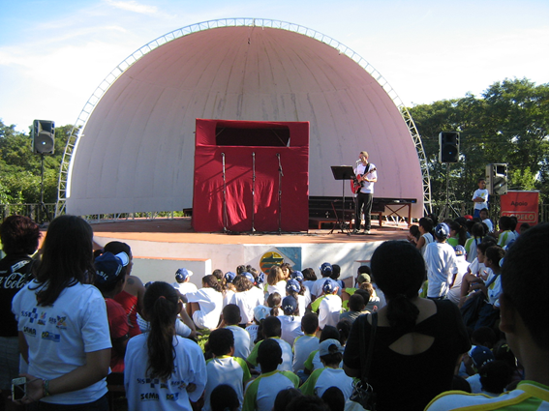
Foto: Criança tem que brincar, se divertir e estudar. Apresentação Cultural no Dia Mundial de Combate ao trabalho infantil, Parque Mãe Bonifacia, 2009.
APRESENTAÇÃO
Este documento apresenta a terceira atualização do Plano Estadual de Prevenção e Erradicação do Trabalho Infantil, construído pelo Fórum Estadual de Prevenção e Erradicação do Trabalho Infantil em Mato Grosso – FEPETI/MT durante dois meses de atividades que tiveram inicio a partir do planejamento estratégico desenvolvido para avaliar os avanços conquistados pelo fórum além de definir as atividades que serão desenvolvidas no período de 2016/2018.
Neste plano foram elencados as ações previstas para serem realizadas dentro de 8 eixos estratégicos de ações prioritárias: 1) Enfrentamento ao trabalho infantil com destaque às piores formas; 2) Articulação de gestores públicos e da sociedade civil organizada para efetiva implementação das políticas de prevenção e enfrentamento ao trabalho precoce; 3) Capacitação da rede para desenvolver as ações de prevenção, enfrentamento e atendimento às crianças e adolescentes vulneráveis ao trabalho infantil e àquelas que já tiveram seus direitos violados; 4) Mobilização e sensibilização da sociedade para o enfrentamento da cultura de tolerância ao trabalho infantil; 5) Fortalecimento de políticas públicas que proporcionem a adequada transição escola trabalho; 6) Municipalização das ações do FEPETI; 7) Fortalecimento Institucional do FEPETI; e 8) Análise e acompanhamento do desenvolvimento do plano.
O plano apresenta um panorama do trabalho infantil em Mato Grosso, as atividades propostas para o próximo triênio além de outras informações que auxiliam na compreensão da temática. As ações previstas neste documento serão realizadas través do esforço coletivo das instituições que compõem o FEPETI/MT.
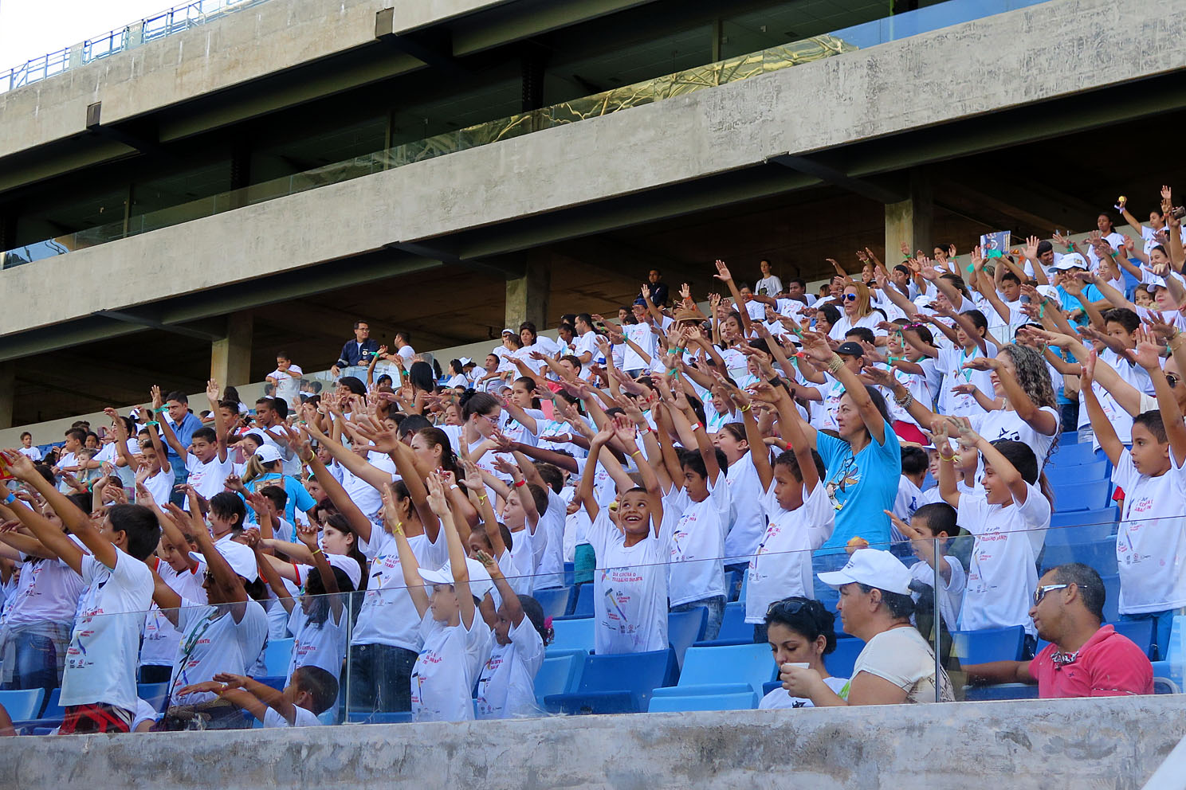
Foto: Crianças participando das atividades do Dia Contra o Trabalho Infantil, Arena Pantanal, 2015.

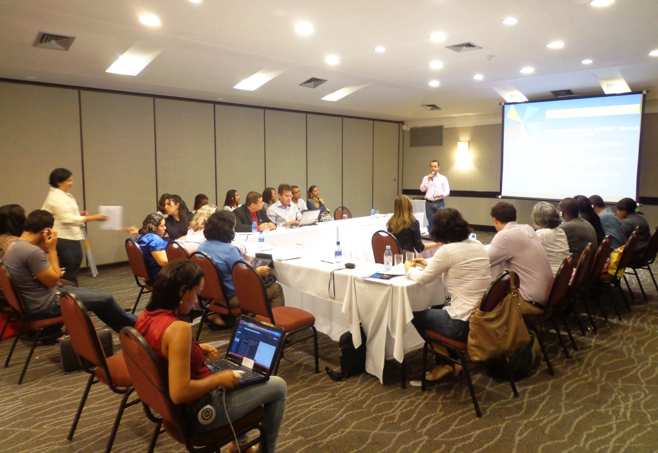
Foto: Reunião com a participação Fórum Estadual de Prevenção e Erradicação do Trabalho Infantil em Mato Grosso – FEPETI/MT, Organização Internacional do Trabalho OIT e Governo do Haiti, para apresentar os avanços conquistados na luta contra no Trabalho Infantil em Mato Grosso.
CONTEXTO DE ELABORAÇÃO DO PLANO ESTADUAL
O compromisso do Brasil para com a erradicação do trabalho infantil e com a defesa da criança e do adolescente foi firmado através de diversos tratados documentos no qual o país é signatário, a exemplo da Declaração de Genebra de 1924, Declaração Universal dos Direitos da Criança e Adolescente de 1959 e a Convenção Internacional dos Direitos da Criança de 1989 da Assembleia Geral da Organização das Nações Unidas - ONU, a Convenção 182 e a Recomendação 190 da Organização Internacional do Trabalho – OIT.
Ainda no âmbito internacional o Brasil firma uma serie de compromissos através do documento “Trabalho descente nas Américas: uma agenda hemisférica, 2006-2015” que foi um importante mecanismo percurso e de fortalecimento da construção das agendas nacionais e subnacionais de trabalho descente. Destaca-se que estas agendas enfocam o enfrentamento a problemas existentes no mundo do trabalho e estabelecem metas para que estes problemas sejam superados, dentre um descente dos desafios está o enfrentamento ao trabalho infantil, com destaque para a erradicação das piores formas.
Neste contexto a Comissão Nacional de Erradicação do Trabalho Infantil – CONAETI, desde que instituída através da Portaria nº 365, de 12 de setembro de 2002, vem fomentando a junção de esforços para o combate ao trabalho infantil, dentre essas ações está à construção de agendas e fóruns estaduais.
Em Mato Grosso o Fórum Estadual de Prevenção e Erradicação do Trabalho Infantil em Mato Grosso – FEPETI, foi criado em 12 de junho de 2008 através de uma articulação política pela Superintendência Regional do Trabalho e Emprego - SRTE/MT, nesta data ocorreu à assinatura da bandeira do FEPETI/MT firmando o compromisso moral entre as entidades. A Primeira reunião ordinária ocorreu em 18/07/08 com a participação da Organização Internacional do Trabalho e do Fórum Nacional de Prevenção e Erradicação do Trabalho Infantil –FNPETI.
Logo depois de criado o FEPETI realizou um amplo debate para a construção do Plano Estadual para a Erradicação do Trabalho Infantil em Mato Grosso (2009-2012), que foi institucionalizado através do Decreto Nº 2.631, de 17 de junho de 2010. Posteriormente uma segunda versão do plano foi elaborada estabelecendo atividades para serem realizadas entre os anos de 2013 e 2015, e este atual documento é a terceira versão do plano e norteara as ações no período de 2016 até 2018.
Para estes próximos anos o Fórum prevê um cenário onde muitas ações positivas podem ser realizadas, a exemplo da implementação de plano e fóruns municipais fazendo com que as ações de ponta sejam maximizadas, toda via a crise econômica e o panorama político do congresso nacional podem exigir grandes esforços para assegurar que não ocorram retrocessos nem no campo da garantia de direitos como também no contexto social.
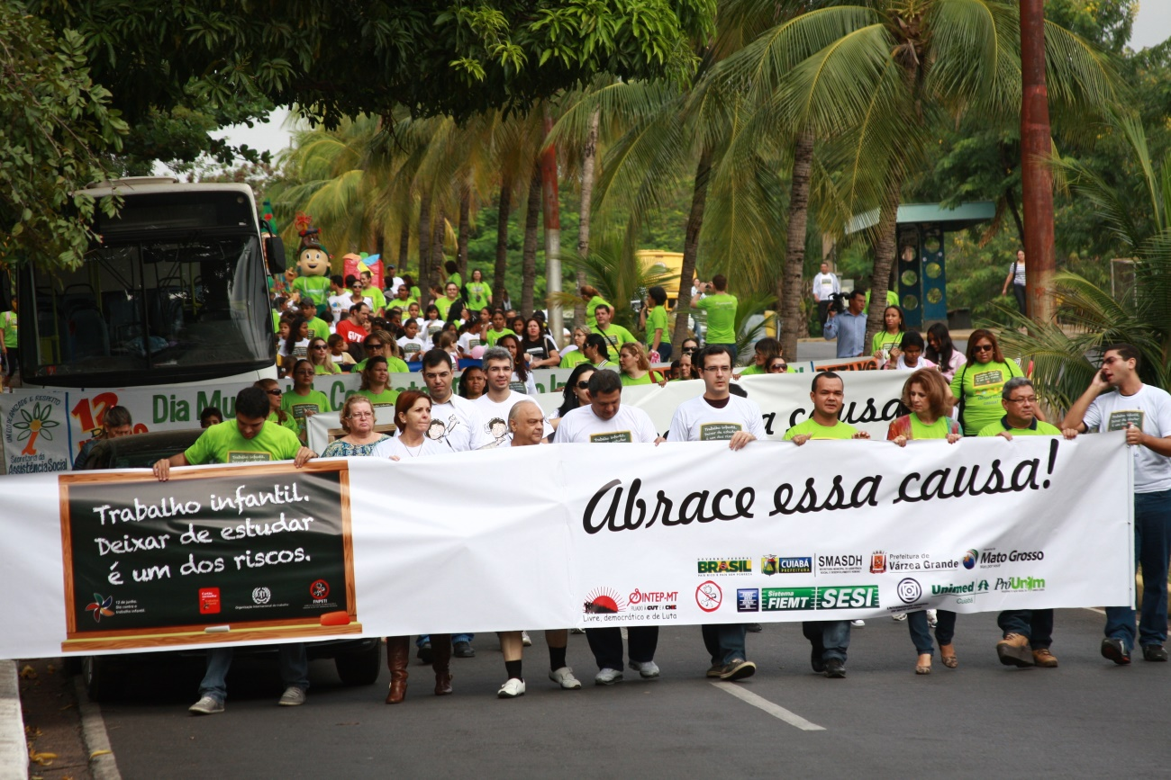
Foto: Trabalho Infantil, deixar de estudar é um dos riscos. Caminhada realizada no Dia Mundial de Combate ao trabalho infantil 2011, na Universidade Federal de Mato Grosso.
O FEPETI MATO GROSSO
O Fórum Estadual de Prevenção e Erradicação do Trabalho Infantil em Mato Grosso – FEPETI abarca sobre as questões envolvendo o trabalho infantil e possui como missão: “Articular, sensibilizar e mobilizar as instituições governamentais e da sociedade civil para a prevenção e erradicação do trabalho infantil no Estado de Mato Grosso”. A visão da instituição é “ser um espaço permanente e democrático de dialogo entre governo e sociedade civil para prevenir e erradicar todas as formas de trabalho infantil e assegurar a proteção ao adolescente trabalhador”.
O fórum desenvolve para a sociedade como produtos e serviços “à articulação de esforços, debates, mobilizações, campanhas e fornece suporte para rede de proteção à criança e ao adolescente em questões relacionadas à prevenção e erradicação do trabalho infantil”. Sendo assim, o fórum possui como finalidade:
- Fomentar ações políticas que promovam a prevenção e erradicação do trabalho infantil.
- Fomentar o controle social e acompanhamento das ações relacionadas ao tema trabalho infantil.
- Estimular a integração de programas e ações de enfrentamento ao trabalho infantil.
- Realizar discussões, construir consensos e definir estratégias e ações de prevenção e erradicação do trabalho infantil.
- Divulgar informações, boas práticas, estudos, pesquisas, diagnósticos, entre outros dados, referentes à prevenção e erradicação do trabalho infantil.
- Defender a garantia dos direitos fundamentais e humanos de crianças e adolescentes e a proteção contra o trabalho infantil;
- Fomentar o fortalecimento da rede de prevenção, enfrentamento e de atendimento a crianças e adolescentes vitimas de trabalho infantil;
Com uma composição quadripartite, O FEPETI é constituído por 25 entidades, tendo representantes de governos, da sociedade civil, de empregadores e de empregados:
- Tribunal Regional do Trabalho 23ª Região - TRT
- Procuradoria Regional do Trabalho 23ª Região - PRT
- Tribunal de Justiça de Mato Grosso - TJMT
- Ministério Público do Trabalho - MPT
- Ministério do Trabalho Estadual - MTE
- Ordem dos Advogados do Brasil - OAB
- Superintendência Regional do Trabalho e Emprego - SRTE
- Secretaria de Trabalho e Assistência Social - SETAS
- Secretaria de Justiça e Direitos Humanos - SEJUDH
- Coordenadoria Estadual De Politicas Sobre Drogas de Mato Grosso - COESD
- Secretaria de Saúde de Mato Grosso - SES (Centros de Referências Especializados em Saúde do Trabalhador - Cereste Estadual e Regional)
- Secretaria de Estado de Educação - SEDUC
- Secretaria Municipal de Educação - SME
- Secretaria Municipal Assistência Social e Desenvolvimento Humano - SMASDH
- Secretaria Municipal de Assistência Social e Trabalho
- Federação das Indústrias de Mato Grosso - FIEMT
- Sistema Nacional de Aprendizagem Industrial - SENAI
- Federação do Comércio de Mato Grosso - FECOMÉRCIO/SENAC
- Central Única dos Trabalhadores - CUT
- Sindicato dos Professores da Rede Pública - SINTEP
- Conselho Estadual de Defesa dos Direitos da Criança e do Adolescente de Mato Grosso - CEDCA
- Conselho Municipal dos Direitos da Criança e Adolescente - CMDCA
- Conselho Municipal de Assistência Social de Cuiabá – MT - SMASDH
- Associação dos Conselheiros Tutelares do Estado de Mato Grosso - ACTMT
- Organização Internacional do Trabalho – OIT
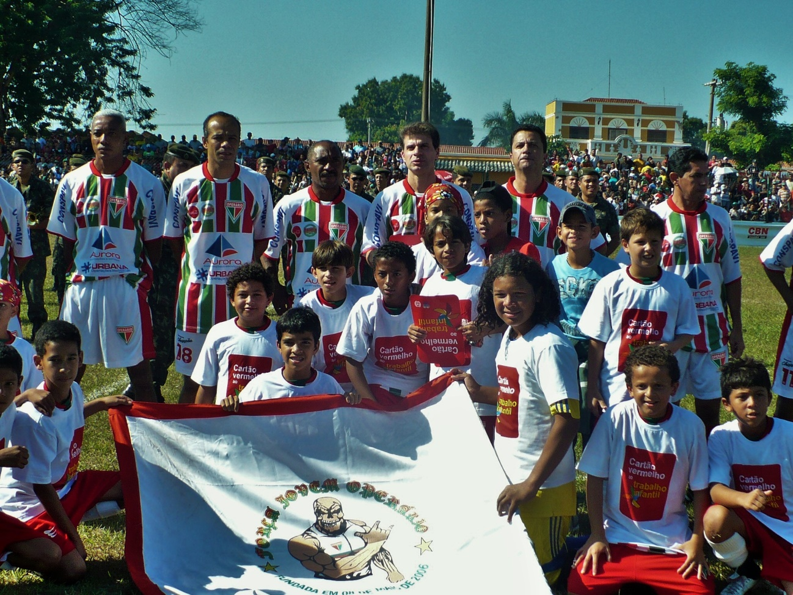
Foto: Cartão vermelho para o trabalho infantil, Dia Mundial de Combate ao trabalho infantil, Estádio Dudrinha, 2010.
LEGISLAÇÃO E CONVENÇÕES
A luta contra o trabalho infantil tem se intensificado nas últimas três décadas. Durante este período o Brasil vive o desafio de transformar o pensamento de parte da população que até então considerava o trabalho infantil como positivo, ignorando o perverso legado social que está relacionado com a sua existência.
Diversos documentos internacionais que o Brasil é Signatário e legislações nacionais asseguraram a defesa da criança e do adolescente, a exemplo da Convenção das Nações Unidas Sobre os Direitos da Criança, Adotada pela Assembleia Geral das Nações Unidas em 20 de novembro de 1989; este documento estabelece no art. 32 que não será permitido nenhum tipo de exploração econômica da criança (até os 18 anos), considerando como exploração qualquer espécie de trabalho que prejudique a escolaridade básica. Cabe destacar também a Convenção 182 e a Recomendação 190 da Organização Internacional do Trabalho – OIT, que tratam sobre a Proibição das Piores Formas de Trabalho Infantil e a Ação Imediata para sua Eliminação. Esses dois últimos documentos foram homologados pelo governo Brasileiro pelo Decreto no 3.597, de 12 de Setembro De 2000.
A Constituição Federal de 1988, art. 227 determina que são deveres da família, da sociedade e do Estado: “Assegurar à criança e ao adolescente, com absoluta prioridade, o direito à vida, à saúde, à alimentação, à educação, ao lazer, à profissionalização, à cultura, à dignidade, ao respeito, à liberdade e à convivência familiar e comunitária, além de colocá-los a salvo de toda forma de negligência, discriminação, exploração, violência, crueldade e opressão”. Já o art. 7º, inciso XXXIII (alterado pela Emenda nº 20, de 15 de dezembro de 1998) estabelece como idade mínima de 16 anos para o ingresso no mercado de trabalho, exceto na condição de aprendiz a parti r dos 14 anos.
Outra legislação que aborda está temática é o Estatuto da Criança e do Adolescente – ECA (Lei nº 8.069, de 13 de julho de 1990) que no Capitulo V trata sobre o direito à profissionalização e à proteção do adolescente trabalhador:
Art. 60. É proibido qualquer trabalho a menor de quatorze anos de idade, salvo na condição de aprendiz.
Art. 61. A proteção ao trabalho dos adolescentes é regulada por legislação especial, sem prejuízo do disposto nesta Lei.
Art. 62. Considera-se aprendizagem a formação técnico-profissional ministrada segundo as diretrizes e bases da legislação de educação em vigor.
Art. 63. A formação técnico-profissional obedecerá aos seguintes princípios:
I - garantia de acesso e freqüência obrigatória ao ensino regular;
II - atividade compatível com o desenvolvimento do adolescente;
III - horário especial para o exercício das atividades.
Art. 64. Ao adolescente até quatorze anos de idade é assegurada bolsa de aprendizagem.
Art. 65. Ao adolescente aprendiz, maior de quatorze anos, são assegurados os direitos trabalhistas e previdenciários.
Art. 66. Ao adolescente portador de deficiência é assegurado trabalho protegido.
Art. 67. Ao adolescente empregado, aprendiz, em regime familiar de trabalho, aluno de escola técnica, assistido em entidade governamental ou não governamental, é vedado trabalho:
I - noturno, realizado entre as vinte e duas horas de um dia e às cinco horas do dia seguinte;
II - perigoso, insalubre ou penoso;
III - realizado em locais prejudiciais à sua formação e ao seu desenvolvimento físico, psíquico, moral e social;
IV - realizado em horários e locais que não permitam a frequência à escola.
Art. 68. O programa social que tenha por base o trabalho educativo, sob responsabilidade de entidade governamental ou não governamental sem fins lucrativos, deverá assegurar ao adolescente que dele participe condições de capacitação para o exercício de atividade regular remunerada.
§ 1º Entende-se por trabalho educativo a atividade laboral em que as exigências pedagógicas relativas ao desenvolvimento pessoal e social do educando prevalecem sobre o aspecto produtivo.
§ 2º A remuneração que o adolescente recebe pelo trabalho efetuado ou a participação na venda dos produtos de seu trabalho não desfigura o caráter educativo.
Art. 69. O adolescente tem direito à profissionalização e à proteção no trabalho, observados os seguintes aspectos, entre outros:
I - respeito à condição peculiar de pessoa em desenvolvimento;
II - capacitação profissional adequada ao mercado de trabalho.

A Lei da Aprendizagem (Lei nº 10.097 de 19 de dezembro de 2000) alterou a Consolidação das Leis do Trabalho – CLT, dentre os artigos modificados destaca-se o artigo 403 que passa a vigorar com a seguinte redação:

Art. 403. É proibido qualquer trabalho a menores de dezesseis anos de idade, salvo na condição de aprendiz, a partir dos quatorze anos.
Parágrafo único. O trabalho do menor não poderá ser realizado em locais prejudiciais à sua formação, ao seu desenvolvimento físico, psíquico, moral e social e em horários e locais que não permitam a frequência à escola.

Todos os direitos assegurados pelo ECA estão ligados a o Sistema de Garantia de Direitos, que tem por função desenvolver políticas de combate ao trabalho infantil e de proteção ao adolescente trabalhador. Esse sistema funciona nas esferas federal, estadual e municipal através dos conselhos de direitos.
Um dos últimos avanços alcançados dentro do âmbito legislativo foi conquistado com a homologação do Decreto Nº 6.481, de 12 de Junho de 2008, que regulamenta os artigos 3º, alínea “d”, e 4º da Convenção 182 da Organização Internacional do Trabalho – OIT, que trata da proibição das piores formas de trabalho infantil e ação imediata para sua eliminação. Neste decreto fico estabelecido que:
Art. 4º Para fins de aplicação das alíneas “a”, “b” e “c” do artigo 3º da Convenção 182, da OIT, integram as piores formas de trabalho infantil:
I todas as formas de escravidão ou práticas análogas, tais como venda ou tráfico, cativeiro ou sujeição por dívida, servidão, trabalho forçado ou obrigatório;
II a utilização, demanda, oferta, tráfico ou aliciamento para fins de exploração sexual comercial, produção de pornografia ou atuações pornográficas;
III a utilização, recrutamento e oferta de adolescente para outras atividades ilícitas, particularmente para a produção e tráfico de drogas; e
IV o recrutamento forçado ou compulsório de adolescente para ser utilizado em conflitos armados.
Toda via mesmo com todo o aparato legal consolidado a Pesquisa Nacional por Amostra de Domicílios - PNAD/IBGE, de 2009, demonstra que no País, ainda existe aproximadamente 4,3 milhões de meninos e meninas brasileiros de 5 a 17 anos trabalhando para ajudar a complementar a renda familiar. Dentre este público, milhares de crianças e adolescente continuam expostas as piores formas de trabalho infantil, mostrando assim que ainda existe um grande desafio para ser enfrentando.
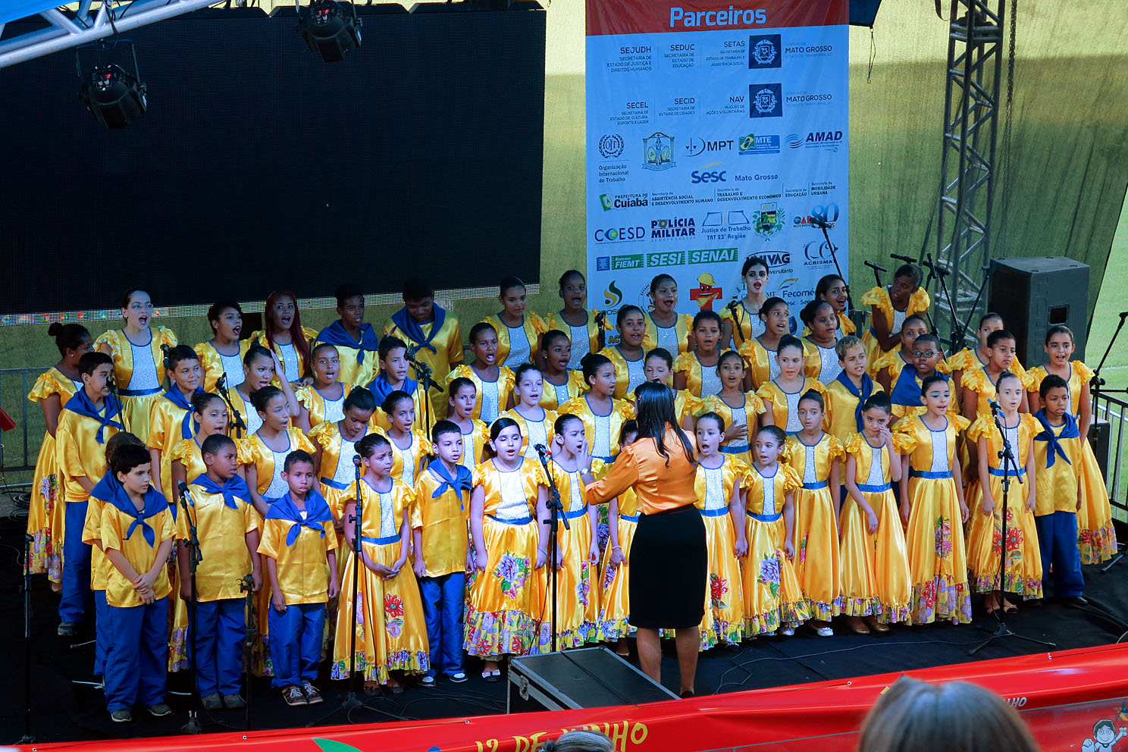
Foto: Apresentação do coral infantil durante o Dia Contra o Trabalho Infantil, Arena Pantanal, 2015.
PANORAMA DO TRABALHO INFANTIL EM MATO GROSSO
O trabalho infantil está relacionado a uma série de fatores. Destes destaca-se a cultura da sociedade em relação à tolerância ao trabalho infantil como uma das grandes dificuldades a ser enfrentadas. Infelizmente ainda existe na sociedade pessoas que utilizam como justificativa “antes estar trabalhando do que roubando” ou “antes estar trabalhando do que passando fome”, este tipo de afirmação trás uma carga muito perversa por trás colocando como se as únicas alternativas para estas crianças e adolescentes fossem estes caminhos.
As consequências do trabalho infantil trazem reflexos para toda a vida, no corpo e na mente das vitimas. Na sociedade podemos relacionar esse fenômeno com muitos problemas sociais existentes como a evasão escolar, por consequência disso á médio prazo essas pessoas tendem a ter salários baixos e condições sociais precárias. O ponto mais crítico deste cenário é que essa situação social acaba sendo passada ao longo das gerações criando um ciclo social familiar degradante.
A luta contra o trabalho infantil tem avançado no estado de Mato Grosso, contudo fatores como: 1) a dimensão territorial, a falta de conhecimento da legislação, 2)a falta de conhecimento sobre as consequências do trabalho infantil; 3) existentes dificuldades para que as políticas cheguem ao público beneficiário final; 4) a deficiência de fiscalização e acompanhamento, principalmente em empresas informais; 5) a existência de uma deficiência ou mesmo ausência na execução de políticas de contra turno escolar; e 6) a existência de grandes desigualdades econômicas e sociais nos municípios de Mato Grosso.
É preciso avançar no desenvolvimento das políticas e estruturas do estado que possibilitem a garantia de direitos e proporcionem a adequada transição escola-trabalho para o público infanto-juvenil e além de realizar o empoderamento da família por meio da inclusão socioprodutiva.
Para que o problema seja melhor compreendido serão apresentados a seguir alguns dados.
No ano de 2012, a Pesquisa Nacional por Amostra de Domicílios - PNAD, estimou que na semana de referência da pesquisa, no Brasil 5,2% das crianças entre 10 a 13 exerceram algum tipo de ocupação, nas faixas etárias seguintes a pesquisa apontou os seguintes números: 12,6%, entre 14 a 15 anos; 26,6% entre 16 a 17 anos, e no geral na faixa etária de 10 a 17 a ocupação de crianças e adolescentes era de 12,4%. A mesma pesquisa apontou que em Mato Grosso 78 mil pessoas com idade entre 5 e 17 anos encontravam-se ocupadas, sendo a maioria delas homens (Tabela I).
Nível de ocupação
Faixa etária | 10 a 13 | 14 a 15 | 16 a 17 | 10 a 17
Mato Grosso: | 6,2% | 15,8% | 32,7%
Homem Mato Grosso | 7,3% | 19,1% | 40,6% | 18,6%
Mulher Mato Grosso | 5 % | 12,4% | 24,7% | 11,9%
Tabela I: Nível de ocupação em Mato Grosso conforme a PNAD 2012
Os números em todas as faixas etárias superam a media nacional, dentro do estado existem também muitas assimetrias entre os municipios em relação a situação do trabalho infantil. Conforme o CENSO de 2010 dos 141 municipios 59 deles possuem índices dentre 0% e 5% de ocupação para crianças entre 10 e 13 anos, em 48 destes municípios os índices estão entre 05% e 10%, em 27 municípios os dados apresentados estão entre 10% e 15%, em cinco casos os índices estão entre 15% e 20% e nos casos dos municípios de Reserva do Cabaçal e Terra Nova do Norte a ocupação de crianças entre 10 e 13 anos supera os 20%, ou seja, ao menos 1 em cada 5 crianças estão trabalhando.
O Relatório da Comissão de Inquérito Parlamentar (CPI), construído através de debates realizados pela Câmara dos Deputados, apresentou dados da PNAD 2013 destacando o perfil dos trabalhadores infantojuvenis. Segundo estes estudos na data de referência 64,68% da população jovem ocupada é homem e 33,32% são mulheres; o rendimento médio mensal familiar per capita dos trabalhadores ocupados é de R$ 554,00 reais (R$ 369,00 de 5 a 13 anos, R$ 514,00 de 14 ou 15 anos e R$ 622 de 16 ou 17 anos); o rendimento médio mensal do ocupado (salário) é de R$ 468,00 reais (R$ 170,00 de 5 a 13 anos, R$ 355,00 de 14 ou 15 anos, R$ 530 de 16 ou 17 anos); a jornada média semana (horas de trabalho) era de até 14 horas para 20,9%, 48,5% de 15 a 39 horas e 30,5% trabalhavam 40 horas ou mais; e dentre estas crianças e adolescentes 80,3% frequentavam a escola (96,6% de 5 a 13 anos, 88,3% de 14 ou 15 anos e 72,53% de 16 ou 17 anos).
Para compreender melhor o cenário que envolve o trabalho infantil, o estado realizou em 2012 e 2013 um diagnostico, neste estudo o estado foi subdividiu em sete mesorregiões:

Região  \setor | Agropecuária | Indústria | Reparação de veículos | Construção civil | Alojamento e Alimentação | Serviços Domésticos | Outras Atividades
Noroeste | 46% | 6% | 14% |  | 2% | 7% | 25%
Norte | 54 | 4 | 10 | 2 | 2 | 8 | 20
Nordeste | 43 | 5 | 11 | 5 | 4 | 13 | 19
Médio Norte | 16 | 8 | 23 | 9 | 7 | 18 | 19
Oeste | 22 | 10 | 34 | 2 | 2 | 12 | 17
Sul | 24 | 4 | 17 | 5 | 3 | 13 | 33
Sudeste | 23 | 8 | 32 | 5 | 4 | 11 | 18
Tabela II: Diagnostico do Trabalho Infantil em Mato Grosso, 2012-2013
Com base neste panorama é possível identificar que o trabalho infantil se molda conforme as características econômicas regionais, toda via, esta presente desde em cidades em pleno desenvolvimento econômico até nas cidade de economia esvaída. Os dados demonstram que enquanto nas mesorregiões Noroeste, Nordeste e Norte predominam o trabalho rural ligadas as atividades extrativistas e agropecuárias; nas mesorregiões Médio Norte, Oeste e Sudeste, devido a estarem situadas nos eixos de escoamento do estado, a reparação de veículos passa a ser a principal atividade onde se encontra o trabalho infantil. Já na mesorregião Sul devido a diversidade econômica o trabalho infantil é encontrado em inúmeras atividades.
O labor é desenvolvido principalmente no âmbito doméstico ou em empresas de pequeno porte. Por efeito de oferta, o território apresenta contradições explicitas quando possui desemprego aberto com oferta de emprego, e é exatamente nesses casos que se motivam as ocupações mais perigosas e as mais degradantes, que vão desde o trabalho como pequenos traficantes até os perigosos serviços nas indústrias cerâmicas e na construção civil de residências e de reformas doméstica.
As vitimas do trabalho infantil são mais comumente de famílias de baixa renda, conforme demonstra os dados da Tabela III que apresenta a renda familiar e o percentual de pessoas em situação de trabalho Infantil com 0 a 15 Anos:
Mato Grosso: Total de Pessoas, e com Marcação de Trabalho Infantil com 0 a 15 Anos de Idade, Inscritas no CadUnico Segundo o Perfil de Renda Familiar por Pessoa, Junho 2015.
Faixa da Renda Familiar por Pessoa | Total | Pessoa com Marcação de Trabalho Infantil | % Pessoa em Trabalho Infantil
Até R$77,00 | 204.641 | 1.833 | 0,90%
Entre R$77,01 até R$154,00 | 143.363 | 1.318 | 0,92%
Entre R$154,01 até 1/2 S.M. | 123.435 | 1.273 | 1,03%
Acima de 1/2 S.M. | 18.441 | 108 | 0,59%
Total | 489.880 | 4.532 | 0,93%
Tabela III: Perfil dos jovens em extrema pobreza em Mato Grosso
O CENSO de 2010, demonstrou tambem uma grande disparidade em relação a distribuição de renda no estado de Mato Grosso, em especial no tocante a existencia de familia em condição de estrema pobreza. Dos 141 municipios 38 deles possuem entre 1,8 e 5% das familias com renda per capita de até 70 reais, em 60 municipios a renda esta entre 5% e 10%, 25 municipios entre 10 e 15%, nos municipios de Colniza, Alto Boa Vista, São Félix do Araguaia, Cotriguaçu entre 20 e 25% das famílias estão abaixo da linha da pobreza, e nos municípios de Jangada e Campinápolis estes números superam os 25%, ou seja, ao menos 1 em cada 4 famílias está abaixo da linha da pobreza.
O Censo demográfico de 2010 demontra (Tabela VI) que ainda existem crianças e adolescentes fora das salas de aulas e que estão ocupadas, ou seja, crianças e adolescentes que ao inves de estudar estão trabalhando. O acesso a educação é um direito de toda criança e adolescentes e a evasão escolar possui um reflexo muito negativo na vida pessoa limitando as oportunidades de trabalho e emprego e por consequencia sumetendo o cidadão a menores remunerações e a uma pior qualidade de vida se comparada com das pessoas que tem um nível de escolaridade superior.
Grupos de Idade | Pessoas de 10 anos ou mais de idade
 | Total | Frequência a escola
 |  | Frequentavam |  |  | Não frequentavam
 |  | Total | Situação de ocupação na semana de referência |  | Total | Situação de ocupação na semana de referência
 |  |  | Ocupadas | Não ocupadas |  | Ocupadas | Não ocupadas
Mato Grosso | 2 537 660 | 676 565 | 223 076 | 453 488 | 1 861 095 | 1 225 198 | 635 897
10 a 17 anos | 455 231 | 412 771 | 55 386 | 357 384 | 42 460 | 14 490 | 27 970
10 a 14 anos | 281 507 | 271 153 | 19 112 | 252 041 | 10 354 | 2 102 | 8 252
10 a 13 anos | 222 054 | 215 266 | 12 364 | 202 902 | 6 788 | 1 328 | 5 460
14 anos | 59 453 | 55 887 | 6 748 | 49 140 | 3 566 | 773 | 2 793
15 anos | 59 477 | 53 763 | 9 836 | 43 927 | 5 714 | 1 462 | 4 252
16 ou 17 anos | 114 247 | 87 854 | 26 439 | 61 416 | 26 393 | 10 926 | 15 466
Tabela VI: Fonte, IBGE, Censo Demográfico 2010.
Os números fornecidos pelo Sistema de Informação de Agravos de Notificação – SINAN, demonstram que ainda é comum na sociedade ocorrer acidentes de trabalho com crianças e adolescentes, em especial entre 15 e 17 anos. Os dados abaixo apresenta esse panorama dividido por faixas etárias:
Distribuição etária dos acidentes de trabalho registrados pela SINAN entre 2010 e Julho de 2015
Idade | 8 | 11 | 12 | 13 | 14 | 15 | 16 | 17 | Total
Quantidade | 1 | 1 | 1 | 14 | 22 | 40 | 92 | 151 | 322
% | 0,31 | 0,31 | 0,31 | 4,34 | 6,83 | 12,42 | 28,58 | 46,9 | 100
Tabela V: Acidentes de trabalho envolvendo crianças e adolescentes registrados pela Sistema de Informação de Agravos de Notificação - SINAN entre 2010 e Julho de 2015
Entre o ano de 2010 e Julho de 2015 devido aos acidentes sofridos, 137 crianças e adolescentes ficaram com incapacidade temporária, 7 com incapacidade parcial, 20 com incapacidade total e em 6 casos ocorreu o óbito. Os acidentes ocorreram principalmente na reparação de veículos e na construção civil conforme a Tabela VI.
Profissões com maior incidência de acidentes
Mecânico de manutenção de automóveis, motocicletas e veículos similares | 24
Estudante | 23
Empregado domestico nos serviços gerais | 18
Servente de obras | 18
Marceneiro | 15
Trabalhador agropecuário em geral | 15
Desempregado crônico ou cuja ocupação habitual não foi possível obter | 12
Pedreiro | 11
Serralheiro | 11
Trabalhador da exploração de madeiras tanantes | 8
Trabalhador volante da agricultura | 8
Serrador de madeira | 7
Vendedor de comercio varejista | 7
Açougueiro | 6
Padeiro | 6
Auxiliar de pessoal | 5
Borracheiro | 5
Eletricista de instalações | 5
Ignorada | 5
Vidraceiro | 5
Outros | 108
Tabela VI: Profissões exercidas pelas crianças e adolescestes vitimas de acidentes de trabalho (Fonte: Sistema de Informação de Agravos de Notificação - SINAN entre 2010 e Julho de 2015).
Os municípios que mais tiveram casos registrados foram:
Município | Quantidade de casos
Marcelândia | 36
Peixoto De Azevedo | 27
Sinop | 16
Juína | 14
Primavera Do Leste | 13
Rondonópolis | 13
Brasnorte | 12
Campo Verde | 12
Juruena | 11
Guarantã do Norte | 10
Sorriso | 9
Cáceres | 8
Canarana | 7
Colniza | 7
Matupá | 7
Nova Mutum | 7
Colíder | 6
Santa Carmem | 6
Barra do Bugres | 5
Novo São Joaquim | 5
Terra Nova Do Norte | 5
União do Sul | 5
Outros | 81
Tabela VII: Municípios com maior incidência de acidentes de trabalho.
É importante ressaltar que os dados relativos a acidentes de trabalho podem ser muito piores que os apresentados acima, visto que alguns casos não chegam à rede de saúde, ou quando chegam a vitima não informa onde ou como o acidente ocorreu.
Os acidentes de trabalho ocorrem em grande parte em atividades que constam na lista de piores formas de trabalho infantil, destacando que as crianças e adolescente estão em fase de desenvolvimento tanto do corpo que passa por uma serie de transformações até chegar à idade adulta, como também de formação intelectual. Sendo assim as crianças e adolescentes ficam muito mais susceptível que os adultos a acidentes de trabalho.
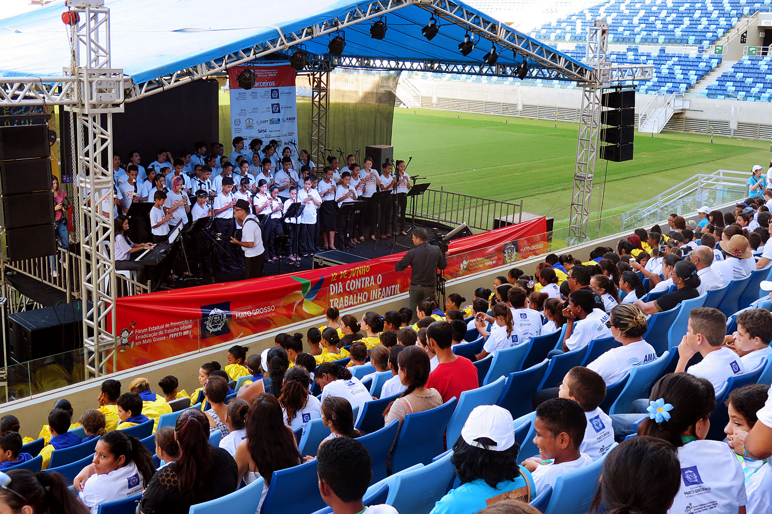
Foto: Apresentação do Flauta Magica, durante o dia Contra o Trabalho Infantil, Arena Pantanal, 2015.
PLANO ESTADUAL (2016/2018)
Foram definidos oito eixos prioritários para o triênio:
- Enfrentamento ao trabalho infantil com destaque às piores formas;
- Articulação de gestores públicos e da sociedade civil organizada para efetiva implementação das políticas de prevenção e enfrentamento ao trabalho precoce;
- Capacitação da rede para desenvolver as ações de prevenção, enfrentamento e atendimento às crianças e adolescentes vulneráveis ao trabalho infantil e àquelas que já tiveram seus direitos violados.
- Mobilização e sensibilização da sociedade para o enfrentamento da cultura de tolerância ao trabalho infantil;
- Fortalecimento de políticas públicas que proporcionem a adequada transição escola trabalho
- Municipalização das ações do FEPETI
- Fortalecimento Institucional do FEPETI
- Análise e acompanhamento do desenvolvimento do plano.

A seguir estão elencados os objetivos, ação, atores envolvidos, cronograma, responsáveis, indicadores e resultados esperados, para cada uma das atividades previstas.
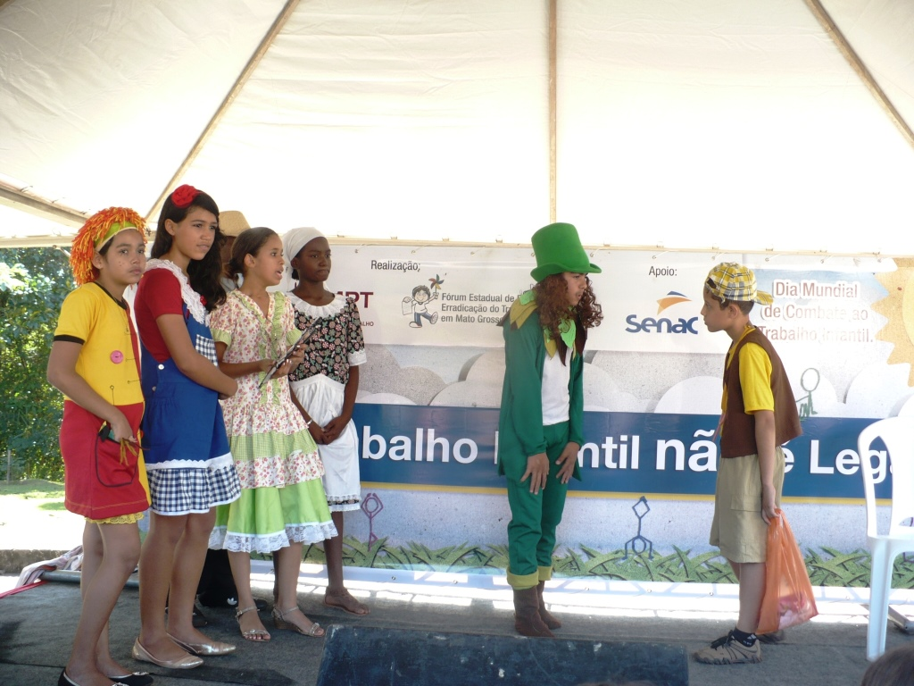
Foto: Apresentação de peça de teatro no Dia Mundial de Combate ao trabalho infantil, Parque Mãe Bonifácia, 2013.

EIXO 1: Enfrentamento ao trabalho infantil com destaque às piores formas;
Objetivo | Ação | Atores Envolvidos | Cronograma | Responsável | Resultado | Indicadores
Mapear o trabalho infantil em todo o estado de Mato Grosso destacando as piores formas; | Construir informações para facilitar a busca ativa de crianças e adolescentes que se encontram vulnerável ao trabalho infantil e àqueles que já tiveram seus direitos violados; | CEDCA, CMDCAs, CRAS, Conselhos Tutelares, MP, Juizado da Infância e Juventude. | 2015 a 2018 | SETAS, Conselho Tutelar; | Diagnóstico realizado e/ou mapeado; | Informações levantadas;  busca ativa realizada; relatório elaborado;
 | Implantação Coordenadoria de vigilância socioassistencial, voltadas à elaboração de estudos e diagnósticos sobre o trabalho infantil para apoiar os Municípios com repasse periódico de informações; | SETAS; | 2015 - 2018 | SETAS; | Obter dados confiáveis sobre as necessidades da população sua dinâmica e seu território; | Coordenadoria implementada;  dados levantados;
Articular uma agenda de trabalhos Intersetorial para erradicação das piores formas de trabalho infantil; | Articular ações integradas das instituições envolvidas no FEPETI, Municipalização FEPETI, ações continuadas, Publicidades das Ações, maior chamamento e envolvimento da sociedade civil organizada; | MP, CEDCA, CMDCAs, JUIZADO DA INFANCIA E JUVENTUDE, Setas , TRT  Seduc, Entidades Comunitárias, Imprensa (Escrita, Falada, Televisionada); | 2015 (PERMANENTE) | FEPETI; | Redução do trabalho infantil nas suas piores formas; | Diminuição da Evasão Escolar; melhores índices educacionais; correta transição escola-trabalho;
 | Instituir um grupo de trabalho, composto pelas instituições que tem competência legal fiscalizadora, para elaboração de uma agenda conjunta buscando intensificar a ações repressivas com foco nas piores formas | SRTE  MPT  CEDCA | 2015-2017 | SRTE e MPT | Redução de crianças e adolescentes submetidos às piores formas de trabalho infantil | Sistemas federais (MPT/MTE)
 | Construir uma agenda intersetorial de ações; | SETAS/SEDUC/SEC. ESPORTE LASER E CULTURA/JUSTIÇA DIREITOS HUMANOS E CONSELHOS TUTELARES; | 2015 - 2018 | SETAS; | Desenvolvimento de ações Integradas; | Agenda elaborada, ações executadas;
Orientar a gestão municipal sobre a priorização de inserir as famílias com ocorrência de trabalho infantil no acompanhamento familiar; | Orientação e Monitoramento dos registro das ações desenvolvidas nos municípios para a erradicação do trabalho infantil; | SETAS/SAAS/SSUAS/SEC. MUNICIPAIS; | 2015 - 2018 | SETAS/SAAS/SSUAS; | Técnicos de referencia qualificados nos municípios; | Técnicos orientados;  Dados monitorados;
 | Elaboração e aplicação de instrumento de coletas de dados sobre incidência de trabalho infantil nos municípios; | SETAS/SAAS/SSUAS/SEC. MUNICIPAIS; | 2015 - 2018 | SETAS/SAAS/SSUAS; | Informações analisadas para planejamento de SUAS dentro dos parâmetros do PNAS; | Informações desenvolvidas;
 | Orientação da equipe de referência no cadastramento do usuário e sua família com marcação de trabalho infantil, preferencialmente com visita domiciliar, para verificar a os informações; | SETAS/SAAS/SSUAS/ GESTORES MUNICIPAIS E TÉCNICOS; | 2015 – 2018 | SETAS/SEC. MUNICIPAIS; | Melhorar as informações sobre as famílias de baixa renda; | Equipes orientadas;  famílias cadastradas;
 | Encaminhamento das famílias atendidas no CRAS pelos serviços de PAFI e SCFV e CREAS o serviço de PAEFI; | SETAS//SEC. MUNICIPAIS/CRAS E CREAS; | 2015 – 2018 | SETAS/SEC. MUNICIPAIS; | Atendimento integral as famílias; | Famílias encaminhadas;
Fortalecer vínculos familiares, e ampliar trocas culturais; | Monitorar e acompanhar as metas de condicionalidades, e metas, atualização de cadastro de famílias com incidência de trabalho infantil; | SETAS/STR-GESTÃO DE BOLSA FAMILIA/SEDUC/ E SES; | 2015 – 2018 | SETAS/STR BOLSA FAMILIA MUNICIPA/ SME/SMS; | Manter os índices e assegurar os recursos | Famílias acompanhadas;  condicionalidades cumpridas;
 | Fortalecer a rede assistencial, principalmente o Programa PETI, o Serviço de Convivência e o Fortalecimento de Vínculos; | SETAS/STR-GESTÃO DE BOLSA FAMILIA/SEDUC/ E SES; | 2015 – 2018 | SETAS e Secretarias  Municipais de Assistência social; | Complementar as ações da família na proteção e no fortalecimento de vínculos familiares e sociais; | Vinculo familiar fortalecido;
Ampliar as estratégias de repressão ao trabalho infantil; | Realizar o acompanhamento e análise dos casos registrados no SINAN; | SES, SEJUDH, SETAS, MP, CEDCA, CMDCAs, JUIZADO DA INFANCIA E JUVENTUDE; | 2015-2018 | SES | Identificação das causas e tomada de providencias para punição dos responsáveis; | Casos acompanhados e analisados;  Responsáveis punidos;
 | Criação da comissão de mobilização e articulação das instituições para desenvolver a repressão e atenção a vitima; | SEJUDH, SETAS, PRF, MP, CEDCA, CMDCAs, JUIZADO DA INFANCIA E JUVENTUDE; | 2015-2018 | FEPETI | Mobilização e articulação das instituições para desenvolver a repressão e atenção a vitima; | Comissão criada;
 | Articular as instituições da rede e a sociedade para ampliar as denuncia sobre ocorrências de trabalho infantil; | MP, CEDCA, SEJUDH, SMAS, CMDCAs, JUIZADO DA INFANCIA E JUVENTUDE, Setas , TRT  Seduc, Entidades Comunitárias, Imprensa (Escrita, Falada, Televisionada); | 2015-2018 | FEPETI (Comissão de repressão); | Ampliação do número de denuncias e de atendimento a vitimas; | Instituições articuladas;

EIXO 2: Articulação de gestores públicos e da sociedade civil organizada para efetiva implementação das políticas de prevenção e enfrentamento ao trabalho precoce;
Objetivo | Ação | Atores Envolvidos | Cronograma | Responsável | Resultado | Indicadores
Ampliar, articular e integrar as diversas políticas por meio de programas, projetos, serviços e ações que contribuem para a erradicação do Trabalho Infantil; | Fortalecer o trabalhar com Sociedade Civil através dos Conselhos de Direitos e Controle Social: CETB-MT; CEAS-MT; CEDCA; | SETAS/SAAS/CONSELHOS/ENTIDADES; | 2015 – 2018 | PSE; | Mobilização dos  diversos segmentos sociais; | Conselhos fortalecidos;
Fortalecer e promover a articulação dos diversos órgãos de defesa dos direitos de crianças e adolescentes no Estado visando à prevenção e erradicação do trabalho infantil; | Articulação com os municípios com a finalidade de identificar e desenvolver ações para erradicação do trabalho infantil; | SETAS/SEC. DE ASSISTENCIA SOCIAL MUNICIPAL/CRAS/CREAS/CONSELHOS TUTELARES; | 2015 - 2018 | SAAS/SSUAS; | Ações integradas no processo de erradicação do trabalho infantil; | Trabalho infantil identificado no município;
 | Mobilizar-se para garantir a inclusão das ações, contidas neste plano, em instrumentos que garantam sua efetiva execução, tais como: PPA, LDO e LOA | Todos os membros do FEPETI, OAB | 2015-2017 | SETAS  MPT  TRT  TJ  CEDCA | Capacidade de viabilização das ações, por meio de instrumentos legais | Ações deste plano contidas nos orçamentos públicos.
 | Promover a articulação entre as secretarias municipais de saúde, educação, cultura e cidadania e os demais órgãos do sistema de garantias de direitos de crianças e adolescentes para ações de prevenção do trabalho; | FEPETI; | 2015-2018 | FEPETI; | Fortalecimentos das parcerias com os órgãos do Sistema de Garantia dos Direitos; | Articulação desenvolvida;

EIXO 3: Capacitação da rede para desenvolver as ações de prevenção, enfrentamento e atendimento às crianças e adolescentes vulneráveis ao trabalho infantil e àquelas que já tiveram seus direitos violados.
Objetivo | Ação | Atores Envolvidos | Cronograma | Responsável | Resultado | Indicadores
Oferecer capacitação permanente para os principais atores envolvidos no enfrentamento ao Trabalho Infantil; | Capacitação permanente dos principais atores envolvidos com o tema através de formação inicial e continuada; seminários e encontros; | CEDCA/ESCOLA DE CONSELHOS-MT, MP, SES, SEDUC, FEPETI, JUIZADO DA INFANCIA E JUVENTUDE; | 2015 (PERMANENTE) | CEDCA/ESCOLA DE CONSELHOS-MT, MP; | Atores capacitados; | Capacitação permanente realizada;
 | Formação e capacitação continuada dos agentes públicos para identificação e atendimento da criança e do adolescente vítima do trabalho precoce ou em situação de vulnerabilidade. | SETAS  CEDCA  MPT  TRT | 2015-2017 | SETAS  CEDCA  SES  SEDUC | Agentes públicos sensibilizados, aptos e capazes para identificação e atendimento do público;  Agentes públicos sensibilizados, aptos e capazes para manusear os sistemas/ferramentas disponíveis (SUAS/SINAN/etc) | Relatórios das ações de capacitação;  Correta utilização dos sistemas de informações disponíveis
 | Realização de Encontro técnico de capacitação, Monitoramento e acompanhamento aos Municípios no cumprimento das normativas do PETI no âmbito do SUAS, e Instituir ações preventivas e proativas; | SETAS/SEC. MUNICIPAL DE ASSISTÊNCIA SOCIAL; | 2015-2018 | SETAS/SAAS; | Gestão e Equipe qualificada para exercício das SUAS funções dentro dos paramentos do PNAS; | Encontros técnicos realizados;

EIXO 4: Mobilização e sensibilização da sociedade para o enfrentamento da cultura de tolerância ao trabalho infantil;
Objetivo | Ação | Atores Envolvidos | Cronograma | Responsável | Resultado | Indicadores
Desenvolver estratégias de melhoria das condições sócios familiares através de programas e/ou projetos oferecidos na rede; | Disseminar o conhecimento para população em geral a respeito do tema através de seminários; debates; publicidade na mídia; panfletagem e criação de um blog para relatos de boas práticas no enfrentamento ao trabalho infantil; | FEPETI, MP, CEDCA, CMDCAs, JUIZADO DA INFANCIA E JUVENTUDE, SETAS; | 2015 (PERMANENTE) | FEPETI, MP, TRIBUNAL DE JUSTIÇA, CMDCAs; | Conhecimento disseminado; | Mobilização realizada; blog criado;
 | Blitz nas feiras Livres de Com ações de sensibilização junto aos microempreendedores  Individuais; | SRTE, MPT, Secretaria municipal de Assistência Social; | 2015-2018 | SRTE, SMASDH; | Erradicar o Trabalho Infantil em feiras livres; | Feirantes sensibilizados;
Promoção de Mobilização e Articulação para fortalecer o combate ao trabalho infantil; | Realização de audiências públicas envolvendo gestores e toda sociedade civil; | FEPETI, CEDCA, CMDCAs, Gestores públicos, Conselhos Tutelares, MP, Fórum; | 2015 até final do plano | FEPETI, Gestores Públicos, MP; | Audiências realizadas | Gestores mobilizados;
 | Desenvolver anualmente a campanha de combate ao trabalho infantil no mês de Junho; | Instituições membros do FEPETI, federações, associações e escolas; | 2018-2018 | FEPETI; | Mobilização da sociedade para o combate ao trabalho infantil; | Campanha realizada;
 | Definição uma agenda unificada entre os membros do fórum, para realização de campanhas massivas, que alcance toda a sociedade. Escolher um tema por vez. Ex. prejuízos à saúde física, danos psicológicos, rendimento escolar, exclusão social, entre outros. | Todos os membros do FEPETI | 2015-2017 | SETAS  MPT  TRT  OAB | Sociedade sensibilizada e mobilizada | Número de campanhas realizadas
 | Articular com os Conselhos de Direitos e Controle Social, através da sociedade civil; | SSUAS/CEDCA/CETB/CEAS/CONSELHO TUTELAR/FORUM DA SOCIEDADE DAS ENTIDADES NÃO GOVERNAMENTAL; | 2015 - 2018 | SSUAS/PSE; | Órgãos de proteção atuantes no processo de erradicação do trabalho infantil; | Controle social fomentado;

EIXO 5: Fortalecimento de políticas públicas que proporcionem a adequada transição escola trabalho
Objetivo | Ação | Atores Envolvidos | Cronograma | Responsável | Resultado | Indicadores
Fomentar a implantação do ensino médio integrado na rede pública estadual; | Dialogar junto ao Conselho Estadual da Educação para implantação na rede pública o ensino médio associado com ensino técnico; | SINE, CEE, SISTEMA S, MP, Sistema S, SEDUC; | 2018 (PERMANENTE) | FEPETI, SETAS, SEDUC; | Adolescentes preparados e inseridos no mercado de trabalho, em conformidade com a lei; | Dialogo realizado;  Ensino técnico implementado;
 | Implementar o Projeto Novo Horizonte para combater o trabalho infantil e a evasão escolar através do fomento a iniciação cientifica; | SETAS, SEDUC, FEPETI; | 2018 (PERMANENTE) | SETAS, SEDUC; | Incentiva a permanência do estudante na escola e realiza transferência de renda para público em situação de vulnerabilidade; | Programa implementado;  Estudantes contemplados;
 | Apoiar e estimular programas que visem a permanência da criança e adolescente na escola, em período integral | Todos os membros do FEPETI | 2015-2017 | SETAS  SEDUC  CEDCA | Programa de permanência na escola, em período integral, implantado. | Ampliação de atendimento à crianças e adolescentes nos programas de contra turno escolar
Acompanhar as metas de condicionalidade da Transferência de Renda junto a Educação e Saúde; | Análise dos relatórios; | SETAS/SAAS; | 2015 - 2018 | SAAS | Manter os índices e assegurar os recursos; | Relatórios analisados;
Gerar oportunidades de qualificação para adolescentes em situação de trabalho infantil ou em risco de envolvimento com as piores formas de trabalho infantil (as) entre 14 a 17 anos, mediante estratégias de formação profissional teórica e prática, no sistema de Aprendizagem. | Divulgar e incentivar os adolescentes a participarem de politicas públicas de ensino aprendizado; | Todos os parceiros FEPETI; | 2015 - 2018 | SETAS e instituições de ensino profissionalizante  sistema S; | Fortalecimento dos programas de Inserção dos adolescentes retirados do trabalho infantil maiores de 14 anos em cursos de aprendizagem; | Adolescentes incluídos;
 | Contribuir para o combate ao trabalho infantil, em especial suas piores formas, no contexto de uma ação integral e articulada, no estado de Mato grosso, através da Aprendizagem Profissional Comercial, nos moldes do programa de Ação “Me Encontrei”; | Sistema S, SEDUC, SRTE, SETAS; | 2015 - 2018 | SETAS | Qualificação e inclusão de adolescentes em situação de vulnerabilidade no mundo do trabalho através da política de aprendizagem; | Adolescentes incluídos;
 | Ampliar e fortalecer a política do primeiro emprego através do programa jovem aprendiz junto às empresas em conformidade com a lei; | Sistema S, SEDUC, SETAS; | 2015 - 2018 | SETAS | Fortalecimento de políticas de inclusão do jovem no mercado de trabalho; | Politicas de primeiro emprego fortalecidas;  Jovens inclusos no primeiro emprego;

EIXO 6: Municipalização das ações do FEPETI
Objetivo | Ação | Atores Envolvidos | Cronograma | Responsável | Resultado | Indicadores
Garantir a atuação efetiva e integrada de toda a rede de  proteção à criança e ao adolescente; | Auxílio à organização de fóruns municipais; | Coordenadores dos Polos Regionais; | Até 2018  Permanente | CEDCA/Escola de Conselho- SETAS  ACTMT-UNIFICAR; | 18 Fóruns nos municípios de MT e maior integração das políticas públicas desenvolvidas pelas Secretarias e Órgãos estaduais com os municípios; | Fóruns municipais implementados;  Seminários realizados;
 | Promover oficinas e seminários regionalizados com as Secretarias Municipais Frentes e Fóruns regionais da criança e do adolescente e entidades sindicais sobre o tema; | Conselheiros Tutelares, CMDCAs, Fórum DCA  Famílias, Redes de atenção à saúde, educação, assistência social e direitos humanos, Federações e Sindicatos de Trabalhadores, Conselhos Tutelares; | 2018 - 2018 | CEDCA/Escola de Conselho- SETAS  ACTMT-UNIFICAR; | Ações desenvolvidas com maior envolvimento e articulação entre governo e sociedade civil; | Aumento gradativo das Políticas públicas asseguradas nos  Municípios SEE, SES, Secretarias Municipais, Saúde e Educação;
 | Promover a intersetorialidade das políticas públicas desenvolvidas pelas Secretarias Estaduais e Entidades; | Secretarias e Órgãos Estaduais, fóruns e comissões; | 2018 - 2018 | CEDCA/Escola de Conselho- SETAS  ACTMT-UNIFICAR; | Maior integração das políticas públicas desenvolvidas pelas Secretarias e Órgãos estaduais com os municípios; | Gestores municipais, conselheiros de direitos e da assistência;

EIXO 7: Fortalecimento Institucional do FEPETI
Objetivo | Ação | Atores Envolvidos | Cronograma | Responsável | Resultado | Indicadores
Fortalecer a estrutura organizacional do fórum; | Sensibilização do gestor pública para a criação de uma secretaria executiva para o FEPETI; | FEPETI, SETAS, Gestor Público; | 2015 - 2018 | FEPETI; | Secretária Executiva criada; | Sensibilização realizada;
 | Criar articulações regionais; | FEPETI, conselhos de direitos, sociedade civil e Gestor Público; | 2018 - 2018 | FEPETI; | Fortalecer a atuação do fórum no interior; | Articulações criadas;
 | Instituir associação civil, vinculada ao FEPETI-MT, com personalidade jurídica de direito privado, sem fins lucrativos para dar apoio técnico-financeiro ao Fórum, com a finalidade de celebrar convênios, acordos e demais instrumentos jurídicos que deem autossuficiência nas ações de gestão do Fórum | Todos os membros do FEPETI | 2015-2017 | SETAS  TRT  MPT | Fortalecimento do FEPETI-MT | 1 instituição, vinculada ao FEPETI, em funcionamento
 | Definir mecanismo de financiamento do fórum; | FEPETI, FNPETI; | 2018 - 2018 | FEPETI; | Estabelecer uma fonte de financiamento e um fluxo para realização das atividades; | Mecanismo de financiamento estabelecido;
 | Elaborar estratégia de divulgação do FEPETI; | FEPETI; | 2018 - 2018 | FEPETI, SETAS; | Divulgação institucional do FEPETI nos diversos segmentos da sociedade; | Estratégia estabelecida;

EIXO 8: Análise e acompanhamento do desenvolvimento do plano.
Objetivo | Ação | Atores Envolvidos | Cronograma | Responsável | Resultado | Indicadores
Acompanhar o desenvolvimento do plano; | Elaborar um relatório anual apontando as atividades desenvolvidas pelo FEPETI e os avanços alcançados na luta contra o trabalho infantil; | FEPETI; | 2018 - 2018 | FEPETI; | Diagnostico anual das atividades realizadas; | Relatórios elaborados;
 | Realizar uma reunião anual de avaliação, planejamento anual e redirecionamento, se for o caso, para avaliação do Plano de Ação | Todos os membros do FEPETI | 2015-2017 | SETAS (secretaria executiva do FEPETI-MT) | Plano monitorado | 1 reunião anual.
 | Construir uma comissão permanente de avaliação do plano; | FEPETI; | 2018 - 2018 | FEPETI; | Comissão permanente de avaliação em funcionamento para acompanhar efetivação do plano; | Comissão constituída;

ANEXO

Piores formas de trabalho infantil: DECRETO Nº 6.481, DE 12 DE JUNHO DE 2008:

Regulamenta os artigos 3º, alínea “d”, e 4º da Convenção 182 da Organização Internacional do Trabalho (OIT) que trata da proibição das piores formas de trabalho infantil e ação imediata para sua eliminação, aprovada pelo Decreto Legislativo no 178, de 14 de dezembro de 1999, e promulgada pelo Decreto no 3.597, de 12 de setembro de 2000, e dá outras providências.
O PRESIDENTE DA REPÚBLICA, no uso das atribuições que lhe confere o art. 84, inciso IV, da Constituição, e tendo em vista o disposto nos artigos 3º, alínea “d”, e 4º da Convenção 182 da Organização Internacional do Trabalho (OIT), DECRETA:
Art. 1º Fica aprovada a Lista das Piores Formas de Trabalho Infantil (Lista TIP), na forma do Anexo, de acordo com o disposto nos artigos 3º, “d”, e 4º da Convenção 182 da Organização Internacional do Trabalho - OIT, aprovada pelo Decreto Legislativo no 178, de 14 de dezembro de 1999 e promulgada pelo Decreto no 3.597, de 12 de setembro de 2000.
Art. 2º Fica proibido o trabalho do menor de dezoito anos nas atividades descritas na Lista TIP, salvo nas hipóteses previstas neste decreto.
§ 1º A proibição prevista no caput poderá ser elidida:
I - na hipótese de ser o emprego ou trabalho, a partir da idade de dezesseis anos, autorizado pelo Ministério do Trabalho e Emprego, após consulta às organizações de empregadores e de trabalhadores interessadas, desde que fiquem plenamente garantidas a saúde, a segurança e a moral dos adolescentes; e II - na hipótese de aceitação de parecer técnico circunstanciado, assinado por profissional legalmente habilitado em segurança e saúde no trabalho, que ateste a não exposição a riscos que possam comprometer a saúde, a segurança e a moral dos adolescentes, depositado na unidade descentralizada do Ministério do Trabalho e Emprego da circunscrição onde ocorrerem as referidas atividades. § 2º As controvérsias sobre a efetiva proteção dos adolescentes envolvidos em atividades constantes do parecer técnico referido no § 1º, inciso II, serão objeto de análise por órgão competente do Ministério do Trabalho e Emprego, que tomará as providências legais cabíveis.
§ 3º A classificação de atividades, locais e trabalhos prejudiciais à saúde, à segurança e à moral, nos termos da Lista TIP, não é extensiva aos trabalhadores maiores de dezoito anos. Art. 3º Os trabalhos técnicos ou administrativos serão permitidos, desde que fora das áreas de risco à saúde, à segurança e à moral, ao menor de dezoito e maior de dezesseis anos e ao maior de quatorze e menor de dezesseis, na condição de aprendiz
Art. 4º Para fins de aplicação das alíneas “a”, “b” e “c” do artigo 3º da Convenção no 182, da OIT, integram as piores formas de trabalho infantil:
I - todas as formas de escravidão ou práticas análogas, tais como venda ou tráfico, cativeiro ou sujeição por dívida, servidão, trabalho forçado ou obrigatório;
II - a utilização, demanda, oferta, tráfico ou aliciamento para fins de exploração sexual comercial, produção de pornografia ou atuações pornográficas;
III - a utilização, recrutamento e oferta de adolescente para outras atividades ilícitas, particularmente para a produção e tráfico de drogas; e IV - o recrutamento forçado ou compulsório de adolescente para ser utilizado em conflitos armados.
Art. 5º A Lista TIP será periodicamente examinada e, se necessário, revista em consulta com as organizações de empregadores e de trabalhadores interessadas.
Parágrafo único. Compete ao Ministério do Trabalho e Emprego organizar os processos de exame e consulta a que se refere o caput.
Art. 6º Este Decreto entra em vigor noventa dias após a data de sua publicação.
Brasília, 12 de junho de 2008; 187º da Independência e 120º da República.
LUIZ INÁCIO LULA DA SILVA
Carlos Lupi

LISTA DAS PIORES FORMAS DE TRABALHO INFANTIL
(LISTA TIP)

TRABALHOS PREJUDICIAIS À SAÚDE E À SEGURANÇA
Atividade: Agricultura, Pecuária, Silvicultura e Exploração Florestal
Item | Descrição dos Trabalhos | Prováveis Riscos Ocupacionais | Prováveis Repercussões à Saúde
1 | Na direção e operação de tratores, máquinas agrícolas e esmeris, quando motorizados e em movimento. | Acidentes com máquinas, instrumentos ou ferramentas perigosas. | Afecções músculo-esqueléticas (bursites, tendinites, dorsalgias, sinovites, tenossinovites), mutilações, esmagamentos, fraturas.
2 | No processo produtivo do fumo, algodão, sisal, cana-de-açúcar e abacaxi. | Esforço físico e posturas viciosas; exposição a poeiras orgânicas e seus contaminantes, como fungos e agrotóxicos; contato com substâncias tóxicas da própria planta; acidentes com animais peçonhentos; exposição, sem proteção adequada, à radiação solar, calor, umidade, chuva e frio; acidentes com instrumentos pérfuro-cortantes. | Afecções músculo-esqueléticas (bursites, tendinites, dorsalgias, sinovites, tenossinovites); pneumoconioses; intoxicações exógenas; cânceres; bissinoses; hantaviroses; urticárias; envenenamentos; intermações; queimaduras na pele; envelhecimento precoce; câncer de pele; desidratação; doenças respiratórias; ceratoses actínicas; ferimentos e mutilações; apagamento de digitais.
3 | Na colheita de cítricos, pimenta malagueta e semelhantes. | Esforço físico, levantamento e transporte manual de peso; posturas  viciosas; exposição, sem proteção adequada, à radiação solar, calor, umidade, chuva e frio; contato com ácido da casca; acidentes com instrumentos pérfuro-cortantes. | Afecções músculo-esqueléticas (bursites, tendinites, dorsalgias, inovites, tenossinovites); intermações; queimaduras na pele; envelhecimento precoce; câncer de pele; desidratação; doenças respiratórias; ceratoses actínicas; apagamento de digitais; ferimentos; mutilações.
4 | No beneficiamento do fumo, sisal, castanha de caju e cana-de-açúcar. | Esforço físico, levantamento e transporte de peso; exposição a poeiras orgânicas, ácidos e substâncias tóxicas. | Fadiga física; afecções músculo-esqueléticas, (bursites, tendinites, dorsalgias, sinovites, tenossinovites); intoxicações agudas e crônicas;  rinite; bronquite; vômitos; dermatites ocupacionais; apagamento das digitais.
5 | Na pulverização, manuseio e aplicação de agrotóxicos, adjuvantes, e  produtos afins, incluindo limpeza de equipamentos, descontaminação,  disposição e retorno de recipientes vazios. | Exposição a substâncias químicas, tais como, pesticidas e fertilizantes,  absorvidos por via oral, cutânea e respiratória. | Intoxicações agudas e crônicas; poli-neuropatias; dermatites de contato; dermatites alérgicas; osteomalácias do adulto induzidas por drogas; cânceres; arritmias cardíacas; leucemias e episódios depressivos.
6 | Em locais de armazenamento ou de beneficiamento em que haja livre desprendimento de poeiras de cereais e de vegetais. | Exposição a poeiras e seus contaminantes. | Bissinoses; asma; bronquite; rinite alérgica; enfizema; pneumonia e irritação das vias aéreas superiores.
7 | Em estábulos, cavalariças, currais, estrebarias ou pocilgas, sem condições adequadas de higienização. | Acidentes com animais e contato permanente com vírus, bactérias, parasitas, bacilos e fungos. | Afecções músculo-esqueléticas(bursites, tendinites, dorsalgias, sinovites, tenossinovites); contusões; tuberculose; carbúnculo; brucelose; leptospirose; tétano; psitacose; dengue; hepatites virais; dermatofitoses; candidíases; leishmanioses cutâneas e cutâneo-mucosas e blastomicoses.
8 | No interior ou junto a silos de estocagem de forragem ou grãos com  atmosferas tóxicas, explosivas ou com deficiência de oxigênio. | Exposição a poeiras e seus contaminantes; queda de nível; explosões; baixa pressão parcial de oxigênio. | Asfixia; dificuldade respiratória; asma ocupacional; pneumonia; bronquite; rinite; traumatismos; contusões e queimaduras.
9 | Com sinalizador na aplicação aérea de produtos ou defensivos agrícolas. | Exposição a substâncias químicas, tais como pesticidas e fertilizantes, absorvidos por via oral, cutânea e respiratória. | Intoxicações exógenas agudas e crônicas; polineuropatias; dermatites; rinite; bronquite; leucemias; arritmia cardíaca; cânceres; leucemias; neurastenia e episódios depressivos.
10 | Na extração e corte de madeira. | Acidentes com queda de árvores, serra de corte, máquinas e ofidismo. | Afecções músculo-esqueléticas (bursites, tendinites, dorsalgias, sinovites, tenossinovites); esmagamentos; amputações; lacerações; mutilações; contusões; fraturas; envenenamento e blastomicose.
11 | Em manguezais e lamaçais. | Exposição à umidade; cortes; perfurações; ofidismo, e contato com  Excrementos. | Rinite; resfriados; bronquite; envenenamentos; intoxicações exógenas; dermatites; leptospirose; hepatites virais; dermatofitoses e candidíases.

Atividade: PESCA
Item | Descrição dos Trabalhos | Prováveis Riscos Ocupacionais | Prováveis Repercussões à Saúde
12 | Na cata de iscas aquáticas. | Trabalho noturno; exposição à radiação solar, umidade, frio e a animais  carnívoros ou peçonhentos; afogamento. | Transtorno do ciclo vigília-sono; queimaduras na pele;  envelhecimento precoce; hipotermia; lesões; envenenamentos; perfuração da membrana do tímpano; perda da consciência; labirintite e otite média não supurativa e apnéia prolongada.
13 | Na cata de mariscos. | Exposição à radiação solar, chuva, frio; posturas inadequadas e movimentos repetitivos; acidentes com instrumentos pérfuro-cortantes; horário flutuante, como as marés; águas profundas. | Queimaduras na pele; envelhecimento precoce; câncer de pele; desidratação; doenças respiratórias; ceratoses actínicas; hipertemia; fadiga física; dores musculares nos membros e coluna vertebral; ferimentos; fadiga; distúrbios do sono; afogamento.
14 | Que exijam mergulho, com ou sem equipamento. | Apnéia prolongada e aumento do nitrogênio circulante. | Afogamento; perfuração da membrana do tímpano; perda de consciência; barotrauma; embolia gasosa; síndrome de Raynaud; acrocianose; otite barotraumática; sinusite barotraumática; labirintite  e otite média não supurativa.
15 | Em condições hiperbáricas | Exposição a condições hiperbáricas, sem períodos de compressão e descompressão | Morte; perda da consciência; perfuração da membrana do tímpano; intoxicação por gases (oxigênio ou nitrogênio); barotrauma; embolia gasosa; síndrome de Raynaud; acrocianose; otite barotraumática; sinusite barotraumática; labirintite; otite média não supurativa; osteonecrose asséptica e mal dos caixões (doença descompressiva)

Atividade: INDÚSTRIA EXTRATIVA
Item | Descrição dos Trabalhos | Prováveis Riscos Ocupacionais | Prováveis Repercussões à Saúde
16 | Em cantarias e no preparo de cascalho. | Esforço físico; posturas viciosas; acidentes com instrumentos pérfurocortantes; exposição a poeiras minerais, inclusive sílica. | Afecções músculo-esqueléticas(bursites, tendinites, dorsalgias, sinovites, tenossinovites); DORT/LER; ferimentos e mutilações; inite; asma; pneumoconioses; tuberculose
17 | De extração de pedras, areia e argila (retirada, corte e separação de pedras; uso de instrumentos contuso-cortantes, transporte e arrumação de pedras). | Exposição à radiação solar, chuva; exposição à sílica; levantamento e  transporte de peso excessivo; posturas inadequadas e movimentos  repetitivos; acidentes com instrumentos pérfuro-cortantes; condições sanitárias precárias; corpos estranhos. | Queimaduras na pele; envelhecimento precoce; câncer de pele; desidratação; doenças respiratórias; hipertermia; fadiga física; dores musculares nos membros e coluna vertebral; lesões e deformidades osteomusculares; comprometimento do desenvolvimento psicomotor; ferimentos; mutilações; parasitores múltiplas e gastroenterites; ferimentos nos olhos (córnea e esclera).
18 | De extração de mármores, granitos, pedras preciosas, semipreciosas e outros minerais. | Levantamento e transporte de peso excessivo; acidentes com instrumentos contudentes e pérfuro-cortantes; exposição a poeiras inorgânicas; acidentes com eletricidade e explosivos; gases asfixiantes. | Fadiga física; afecções músculo-esqueléticas(bursites, tendinites, dorsalgias, sinovites, tenossinovites); esmagamentos; traumatismos; ferimentos; mutilações; queimaduras; silicose; bronquite; bronquiolite; rinite; tuberculose; asma ocupacional; enfisema; fibrose pulmonar; choque elétrico; queimaduras e mutilações; asfixia.
19 | Em escavações, subterrâneos, pedreiras, garimpos, minas em subsolo e a céu aberto. | Esforços físicos intensos; soterramento; exposição a poeiras inorgânicas e a metais pesados. | Afecções músculo-esqueléticas (bursites, tendinites, dorsalgias, sinovites, tenossinovites); asfixia; anóxia; hipóxia; esmagamentos; queimaduras; fraturas; silicoses; tuberculose; asma ocupacional; bronquites; enfisema pulmonar; cânceres; lesões oculares; contusões; ferimentos; alterações mentais; fadiga e estresse.
20 | Em locais onde haja livre desprendimento de poeiras minerais. | Exposição a poeiras inorgânicas. | Pneumoconioses associadas com tuberculose; asma ocupacional; rinite; silicose; bronquite e bronquiolite.
21 | Em salinas. | Esforços físicos intensos; levantamento e transporte manual de peso; movimentos repetitivos; exposição, sem proteção adequada, à radiação solar, chuva e frio. | Fadiga física; stress; afecções músculo-esqueléticas (bursites, tendinites, dorsalgias, sinovites, tenossinovites); DORT/LER; intermações; queimaduras na pele; envelhecimento precoce; câncer de pele; desidratação; doenças respiratórias; ceratoses actínicas.
Atividade: INDÚSTRIA DE TRANSFORMAÇÃO

Item | Descrição dos Trabalhos | Prováveis Riscos Ocupacionais | Prováveis Repercussões à Saúde
22 | De lixa nas fábricas de chapéu ou feltro. | Acidentes com máquinas e instrumentos perigosos; exposição à poeira. | Ferimentos; lacerações; mutilações; asma e bronquite.
23 | De jateamento em geral, exceto em processos enclausurados. | Exposição à poeira mineral. | Silicose; asma; bronquite; bronquiolite; stress e alterações mentais.
24 | De douração, prateação, niquelação, galvanoplastia, anodização de alumínio, banhos metálicos ou com desprendimento de fumos metálicos. | Exposição a fumos metálicos (cádmio, alumínio, níquel, cromo, etc), névoas, vapores e soluções ácidas e cáusticas; exposição a altas temperaturas; umidade. | Intoxicações agudas e crônicas; asma ocupacional; rinite; faringite; sinusite; bronquite; pneumonia; edema pulmonar; estomatite ulcerativa crônica; dermatite de contato; neoplasia maligna dos brônquios e pulmões; ulceração ou necrose do septo nasal; queimaduras.
25 | Na operação industrial de reciclagem de papel, plástico e metal. | Exposição a riscos biológicos (bactérias, vírus, fungos e parasitas), como contaminantes do material a ser reciclado, geralmente advindo de coleta de lixo. | Dermatoses ocupacionais; dermatites de contato; asma; bronquite; viroses; parasitoses; cânceres.
26 | No preparo de plumas e crinas. | Exposição ao mercúrio e querosene, além de poeira orgânica. | Transtornos da personalidade e de comportamento; episódios depressivos neurastenia; ataxia cerebelosa; encefalopatia; transtorno extrapiramidal do movimento; gengivite crônica; estomatite ulcerativa e arritmias cardíacas.
27 | Na industrialização do fumo. | Exposição à nicotina. | Intoxicações exógenas; tonturas e vômitos.
28 | Na industrialização de cana de açúcar. | Exposição a poeiras orgânicas. | Bagaçose; asma; bronquite e pneumonite.
29 | Em fundições em geral. | Exposição a poeiras inorgânicas, a fumos metálicos (ferro, bronze, alumínio, chumbo, manganês e outros); exposição a altas temperaturas; esforços físicos intensos. | Intoxicações; siderose; saturnismo; beriliose; estanhose; bronquite crônica; bronquite asmática; bronquite obstrutiva; sinusite; cânceres; ulceração ou necrose do septo nasal; desidratação e intermação; afecções músculo-esqueléticas (bursites, tendinites, dorsalgias, sinovites, tenossinovites).
30 | Em tecelagem. | Exposição à poeira de fios e fibras mistas e sintéticas; exposição a corantes; postura inadequadas e esforços repetitivos. | Bissinose; bronquite crônica; bronquite asmática; bronquite obstrutiva; sinusite; fadiga física; DORT/LER.
31 | No beneficiamento de mármores, granitos, pedras preciosas, semipreciosas e outros bens minerais. | Esforços físicos intensos; acidentes com máquinas perigosas e instrumentos pérfuro-cortantes; exposição a poeiras inorgânicas; acidentes com eletricidade. | Afecções músculo-esqueléticas(bursites, tendinites, dorsalgias, sinovites, tenossinovites); traumatismos; ferimentos; mutilações; silicose; bronquite; bronquiolite; rinite; tuberculose; asma ocupacional; enfisema; fibrose pulmonar; choque elétrico.
32 | Na produção de carvão vegetal. | Exposição à radiação solar, chuva; contato com amianto; picadas de insetos e animais peçonhentos; levantamento e transporte de peso excessivo; posturas inadequadas e movimentos repetitivos; acidentes com instrumentos pérfurocortantes;  queda de toras; exposição à vibração, explosões e desabamentos; combustão espontânea do carvão; monotonia; estresse da tensão da vigília do  forno; fumaça contendo subprodutos da pirólise e combustão incompleta: ácido pirolenhoso, alcatrão, metanol, acetona, acetato, monóxido de carbono, dióxido de carbono e metano. | Queimaduras na pele; envelhecimento precoce; câncer de pele; desidratação; doenças respiratórias; hipertemia; reações na pele ou generalizadas; fadiga física; dores musculares nos membros e coluna vertebral; lesões e deformidades osteomusculares; comprometimento do desenvolvimento psicomotor; DORT/LER; ferimentos; mutilações; traumatismos; lesões osteomusculares; síndromes vasculares; queimaduras; sofrimento psíquico; intoxicações agudas e crônicas.
33 | Em contato com resíduos de animais deteriorados, glândulas, vísceras, sangue, ossos, couros, pêlos ou dejetos de animais. | Exposição a vírus, bactérias, bacilos, fungos e parasitas. | Tuberculose; carbúnculo; brucelose; hepatites virais; tétano; psitacose; ornitose; dermatoses ocupacionais e dermatites de contato.
34 | Na produção, processamento e manuseio de explosivos, inflamáveis  líquidos, gasosos ou liquefeitos. | Exposição a vapores e gases tóxicos; risco de incêndios e explosões. | Queimaduras; intoxicações; rinite; asma ocupacional; dermatoses ocupacionais e dermatites de contato.
35 | Na fabricação de fogos de artifícios. | Exposição a incêndios, explosões, corantes de chamas (cloreto de potássio, antimônio trisulfito) e poeiras. | Queimaduras; intoxicações; enfisema crônico e difuso; bronquite e asma ocupacional.
36 | De direção e operação de máquinas e equipamentos elétricos de grande porte. | Esforços físicos intensos e acidentes com sistemas; circuitos e condutores de energia elétrica. | Afecções músculo-esqueléticas(bursites, tendinites, dorsalgias, sinovites, tenossinovites); mutilações; esmagamentos; fraturas; queimaduras; perda temporária da consciência; carbonização; parada cárdio-respiratória.
37 | Em curtumes, industrialização de couros e fabricação de peles e peliças. | Esforços físicos intensos; exposição a corantes, alvejantes, álcalis, desengordurantes, ácidos, alumínio, branqueadores, vírus, bactérias, bacilos fungos e calor. | Afecções músculo-esquelética(bursites, tendinites, dorsalgias, sinovites, tenossinovites); tuberculose; carbúnculo; brucelose; antrax; cânceres rinite crônica; conjuntivite; pneumonite; dermatites de contato; dermatose ocupacional e queimaduras.
38 | Em matadouros ou abatedouros em geral. | Esforços físicos intensos; riscos de acidentes com animais e ferramentas pérfuro-cortantes e exposição a agentes biológicos. | Afecções músculo-esqueléticas(bursites, tendinites, dorsalgias, sinovites, tenossinovites); contusões; ferimentos; tuberculose; carbúnculo; brucelose e psitacose; antrax.
39 | Em processamento ou empacotamento mecanizado de carnes. | Acidentes com máquinas, ferramentas e instrumentos pérfuro-cortantes; esforços repetitivos e riscos biológicos. | Afecções músculo-esqueléticas(bursites, tendinites, dorsalgias, sinovites, tenossinovites); contusão; amputação; corte; DORT/LER; tuberculose; carbúnculo; brucelose; psitacose.
40 | Na fabricação de farinha de mandioca. | Esforços físicos intensos; acidentes com instrumentos pérfuro-cortantes; posições inadequadas; movimentos repetitivos; altas temperaturas e poeiras. | Afecções músculo-esqueléticas(bursites, tendinites, dorsalgias, sinovites, tenossinovites); contusão; amputações; cortes; queimaduras; DORT/LER; cifose; escoliose; afecções respiratórias e dermatoses ocupacionais.
41 | Em indústrias cerâmicas. | Levantamento e transporte de peso; posturas inadequadas e movimentos  repetitivos; exposição ao calor e à umidade; exposição à poeira; acidentes com máquinas e quedas. | Fadiga física; dores musculares nos membros e coluna vertebral; lesões e deformidades osteomusculares; comprometimento do desenvolvimento psicomotor; desidratação; intermação; doenças respiratórias, com risco de silicose; fraturas; mutilações; choques elétricos.
42 | Em olarias nas áreas de fornos ou com exposição à umidade excessiva. | Levantamento e transporte de peso; posturas inadequadas e movimentos  repetitivos; exposição ao calor e à umidade; exposição à poeira; acidentes com máquinas e quedas. | Fadiga física; dores musculares nos membros e coluna vertebral; lesões e deformidades osteomusculares; comprometimento do desenvolvimento psicomotor; desidratação; intermação; doenças respiratórias, com risco de silicose; fraturas; mutilações; choques elétricos.
43 | Na fabricação de botões e outros artefatos de nácar, chifre ou osso. | Acidentes com máquinas e ferramentas pérfuro-cortantes; esforços repetitivos e vibrações, poeiras e ruídos. | Contusões; perfurações; cortes; dorsalgia; cervicalgia; síndrome cervicobraquial; tendinites; bursites; DORT/LER; alterações temporária do limiar auditivo; hipoacusia e perda da audição.
44 | Na fabricação de cimento ou cal. | Esforços físicos intensos; exposição a poeiras (sílica); altas temperaturas; efeitos abrasivos sobre a pele. | Afecções músculo-esqueléticas(bursites, tendinites, dorsalgias, sinovites, tenossinovites); silicose; asma ocupacional; bronquite; dermatites; dermatoses ocupacionais; intermação; ferimentos; mutilações; fadiga e estresse.
45 | Na fabricação de colchões. | Exposição a solventes orgânicos, pigmentos de chumbo, cádmio e manganês e poeiras. | Encefalopatias tóxicas agudas e crônicas; hipertensão arterial; arritmias cardíacas; insuficiência renal; hipotireoidismo; anemias; dermatoses ocupacionais e irritação da pele e mucosas.
46 | Na fabricação de cortiças, cristais, esmaltes, estopas, gesso, louças, vidros ou vernizes. | Esforços físicos intensos; exposição a poeiras (sílica), metais pesados, altas temperaturas, corantes e pigmentos metálicos (chumbo, cromo e outros) e calor. | Afecções músculo-esqueléticas(bursites, tendinites, dorsalgias, sinovites, tenossinovites); queimaduras; catarata; silicose; asma ocupacional; bronquite; enfisema; intoxicação; dermatoses ocupacionais; intermação.
47 | Na fabricação de porcelanas. | Exposição a poeiras minerais e ao calor; posições inadequadas. | Pneumoconioses e dermatites; fadiga física e intermação; afecções músculo-esqueléticas(bursites, tendinites, dorsalgias, sinovites, tenossinovites); DORT/LER.
48 | Na fabricação de artefatos de borracha. | Esforços físicos intensos; exposição a produtos químicos, antioxidantes,  plastificantes, dentre outros, e ao calor. | Afecções músculo-esqueléticas(bursites, tendinites, dorsalgias, sinovites, tenossinovites); câncer de bexiga e pulmão; asma ocupacional; bronquite; enfisema; intoxicação; dermatoses ocupacionais; intermação e intoxicações; queimaduras.
49 | Em destilarias de álcool. | Exposição a vapores de etanol, metanol e outros riscos químicos; risco de incêndios e explosões. | Cânceres; dermatoses ocupacionais; dermatites de contato; intermação; asma ocupacional; bronquites; queimaduras.
50 | Na fabricação de bebidas alcoólicas. | Exposição a vapores de etanol e a poeira de cereais; exposição a bebidas alcoólicas, ao calor, à formação de atmosferas explosivas; incêndios e outros acidentes. | Queimaduras; asfixia; tonturas; intoxicação; irritação das vias aéreas superiores; irritação da pele e mucosas; cefaléia e embriaguez.
51 | No interior de resfriadores, casas de máquinas, ou junto de aquecedores, fornos ou alto-fornos. | Exposição a temperaturas extremas, frio e calor. | Frio; hipotermia com diminuição da capacidade física e mental; calor, hipertermia; fadiga; desidratação; desequilíbrio hidroeletrolítico e estresse.
52 | Em serralherias. | Exposição a poeiras metálicas tóxicas, (chumbo, arsênico cádmio), monóxido de carbono, estilhaços de metal, calor, e acidentes com máquinas e equipamentos. | Neoplasia maligna dos brônquios e pulmões; bronquite; pneumonite; edema pulmonar agudo; enfisema intersticial; queimaduras; cortes; amputações; traumatismos; conjuntivite; catarata e intoxicações.
53 | Em indústrias de móveis. | Esforços físicos intensos; exposição à poeira de madeiras, solventes orgânicos, tintas e vernizes; riscos de acidentes com máquinas, serras e ferramentas perigosas. | Afecções músculo-esqueléticas(bursites, tendinites, dorsalgias, sinovites, tenossinovites); neoplasia maligna dos brônquios e pulmões; bronquite; pneumonite; edema pulmonar agudo; enfisema intersticial; asma ocupacional; cortes; amputações.
54 | No beneficiamento de madeira. | Esforços físicos intensos; exposição à poeira de madeiras; risco de acidentes com máquinas, serras, equipamentos e ferramentas perigosas. | Afecções músculo-esqueléticas(bursites, tendinites, dorsalgias, sinovites, tenossinovites); asma ocupacional; bronquite; pneumonite; edema pulmonar agudo; enfizema intersticial; asma ocupacional; dermatose ocupacional; esmagamentos; ferimentos; amputações; mutilações; fadiga;  stress e DORT/LER.
55 | Com exposição a vibrações localizadas ou de corpo inteiro. | Vibrações localizadas ou generalizadas. | Síndrome cervicobraquial; dor articular; moléstia de Dupuytren; capsulite adesiva do ombro; bursites; epicondilite lateral; osteocondrose do adulto; doença de Kohler; hérnia de disco; artroses e aumento da pressão arterial.
56 | De desmonte ou demolição de navios e embarcações em geral. | Esforços físicos intensos; exposição a fumos metálicos (ferro, bronze, alumínio, chumbo e outros); uso de ferramentas pesadas; altas temperaturas. | Afecções músculo-esqueléticas(bursites, tendinites, dorsalgias, sinovites, tenossinovites); asfixia; perda da consciência; fibrilação ventricular; queimaduras; fraturas; contusões; intermação; perfuração da membrana do tímpano.

Atividade: PRODUÇÃO E DISTRIBUIÇÃO DE ELETRICIDADE, GÁS E ÁGUA
Item | Descrição dos Trabalhos | Prováveis Riscos Ocupacionais | Prováveis Repercussões à Saúde
57 | Em sistemas de geração, transmissão e distribuição de energia  Elétrica. | Exposição à energia de alta tensão; choque elétrico e queda de nível. | Eletrochoque; fibrilação ventricular; parada cárdio-respiratória; traumatismos; escoriações fraturas.

Atividade: CONSTRUÇÃO
Item | Descrição dos Trabalhos | Prováveis Riscos Ocupacionais | Prováveis Repercussões à Saúde
58 | Construção civil e pesada, incluindo construção, restauração, reforma e demolição. | Esforços físicos intensos; risco de acidentes por queda de nível, com  máquinas, equipamentos e ferramentas; exposição à poeira de tintas, cimento, pigmentos metálicos e solventes; posições inadequadas; calor; vibrações e movimentos repetitivos. | Afecções músculo-esqueléticas(bursites, tendinites, dorsalgias, sinovites, tenossinovites); mutilações; fraturas; esmagamentos; traumatismos; afecções respiratórias; dermatites de contato; intermação; síndrome cervicobraquial; dores articulares; intoxicações; polineuropatia periférica; doenças do sistema hematopoiético; leucocitose; episódios depressivos; neurastenia; dermatoses ocupacionais; DORT/LER; cortes; contusões; traumatismos.

Atividade: COMÉRCIO (REPARAÇÃO DE VEÍCULOS AUTOMOTORES OBJETOS PESSOAIS E DOMÉSTICOS)
Item | Descrição dos Trabalhos | Prováveis Riscos Ocupacionais | Prováveis Repercussões à Saúde
59 | Em borracharias ou locais onde sejam feitos recapeamento ou recauchutagem de pneus. | Esforços físicos intensos; exposição a produtos químicos, antioxidantes,  plastificantes, entre outros, e calor. | Afecções músculo-esqueléticas(bursites, tendinites, dorsalgias, sinovites, tenossinovites); queimaduras; câncer de bexiga e pulmão; asma ocupacional; bronquite; enfisema; intoxicação; dermatoses ocupacionais; intermação e intoxicações.

Atividade: TRANSPORTE E ARMAZENAGEM
Item | Descrição dos Trabalhos | Prováveis Riscos Ocupacionais | Prováveis Repercussões à Saúde
60 | No transporte e armazenagem de álcool, explosivos, inflamáveis  líquidos, gasosos e liquefeitos. | Exposição a vapores tóxicos; risco de incêndio e explosões. | Intoxicações; queimaduras; rinite e dermatites de contato.
61 | Em porão ou convés de navio. | Esforços físicos intensos; risco de queda de nível; isolamento, calor e outros riscos inerentes às cargas transportadas. | Afecções músculo-esqueléticas(bursites, tendinites, dorsalgias, sinovites, tenossinovites); lesões; fraturas; contusões; traumatismos; fobia e transtorno do ciclo vigília-sono.
62 | Em transporte de pessoas ou animais de pequeno porte | Acidentes de trânsito | Ferimentos; contusões; fraturas; traumatismos e mutilações

Atividade: SAÚDE E SERVIÇOS SOCIAIS
Item | Descrição dos Trabalhos | Prováveis Riscos Ocupacionais | Prováveis Repercussões à Saúde
63 | No manuseio ou aplicação de produtos químicos, incluindo limpeza de equipamentos, descontaminação, disposição e retorno de recipientes vazios. | Exposição a quimioterápicos e outras substâncias químicas de uso terapêutico. | Intoxicações agudas e crônicas; polineuropatia; dermatites de contato; dermatite alérgica; osteomalácia do adulto induzida por drogas; cânceres; arritmia cardíaca; leucemias; neurastenia e episódios depressivos.
64 | Em contato com animais portadores de doenças infecto-contagiosas e em postos de vacinação de animais. | Exposição a vírus, bactérias, parasitas e bacilos. | Tuberculose; carbúnculo; brucelose; psitacose; raiva; asma; rinite; conjuntivite; pneumonia; dermatite de contato e dermatose ocupacional.
65 | Em hospitais, serviços de emergência, enfermarias, ambulatórios, postos de vacinação e outros estabelecimentos destinados ao cuidado da  saúde humana, em que se tenha contato direto com os pacientes ou se  manuseie objetos de uso dos pacientes não previamente esterilizados. | Exposição a vírus, bactérias, parasitas e bacilos; stress psíquico e sofrimento; acidentes com material biológico. | Tuberculose; AIDS; hepatite; meningite; carbúnculo; toxaplasmose; viroses, parasitoses; zoonose; pneumonias; candidíases; dermatoses; episódios depressivos e sofrimento mental.
66 | Em laboratórios destinados ao preparo de soro, de vacinas e de outros produtos similares. | Exposição a vírus, bactérias, parasitas, bacilos e contato com animais de laboratório. | Envenenamentos; cortes; lacerações; hepatite; AIDS; tuberculose; carbúnculo; brucelose; psitacose; raiva; asma; rinite crônica; conjuntivite; zoonoses; ansiedade e sofrimento mental.

Atividade: SERVIÇOS COLETIVOS, SOCIAIS, PESSOAIS E OUTROS
Item | Descrição dos Trabalhos | Prováveis Riscos Ocupacionais | Prováveis Repercussões à Saúde
67 | Em lavanderias industriais. | Exposição a solventes, cloro, sabões, detergentes, calor e movimentos repetitivos. | Polineurites; dermatoses ocupacionais; blefarites; conjuntivites; intermação; fadiga e queimaduras.
68 | Em tinturarias e estamparias. | Exposição a solventes, corantes, pigmentos metálicos, calor e umidade. | Hipotireoidismo; anemias; polineuropatias; encefalopatias;  hipertensão arterial; arritmia cardíaca; insuficiência renal;  infertilidade masculina; queimaduras; intermação e depressão do Sistema Nervoso Central.
69 | Em esgotos. | Esforços físicos intensos; exposição a produtos químicos utilizados nos  processos de tratamento de esgoto, tais como cloro, ozônio, sulfeto de  hidrogênio e outros; riscos biológicos; espaços confinados e riscos de explosões. | Afecções músculo-esqueléticas(bursites, tendinites, dorsalgias, sinovites, tenossinovites); escolioses; disfunção olfativa; alcoolismo; asma; bronquite; lesões oculares; dermatites; dermatoses; asfixia; salmoneloses; leptospirose e disfunções olfativas.
70 | Na coleta, seleção e beneficiamento de lixo. | Esforços físicos intensos; exposição aos riscos físicos, químicos e biológicos; exposição a poeiras tóxicas, calor; movimentos repetitivos; posições antiergonômicas. | Afecções músculo-esqueléticas(bursites, tendinites, dorsalgias, sinovites, tenossinovites); ferimentos; lacerações; intermações; resfriados; DORT/LER; deformidades da coluna vertebral; infecções respiratórias; piodermites; desidratação; dermatoses ocupacionais; dermatites de contato; alcoolismo e disfunções olfativas.
71 | Em cemitérios. | Esforços físicos intensos; calor; riscos biológicos (bactérias, fungos, ratos e outros animais, inclusive peçonhentos); risco de acidentes e estresse psíquico. | Afecções músculo-esqueléticas(bursites, tendinites, dorsalgias, sinovites, tenossinovites); ferimentos; contusões; dermatoses ocupacionais; ansiedade; alcoolismo; desidratação; câncer de pele; neurose profissional e ansiedade.
72 | Em serviços externos, que impliquem em manuseio e porte de valores que coloquem em risco a sua segurança (Office-boys, mensageiros, contínuos). | Acidentes de trânsito e exposição à violência. | Traumatismos; ferimentos; ansiedade e estresse.
73 | Em ruas e outros logradouros públicos (comércio ambulante, guardador  de carros, guardas mirins, guias turísticos, transporte de pessoas ou  animais, entre outros). | Exposição à violência, drogas, assédio sexual e tráfico de pessoas; exposição à radiação solar, chuva e frio; acidentes de trânsito; atropelamento. | Ferimentos e comprometimento do desenvolvimento afetivo;  dependência química; doenças sexualmente transmissíveis;  atividade sexual precoce; gravidez indesejada; queimaduras na pele; envelhecimento precoce; câncer de pele; desidratação; doenças respiratórias; hipertemia; traumatismos; ferimentos.
74 | Em artesanato. | Levantamento e transporte de peso; manutenção de posturas inadequadas; movimentos repetitivos; acidentes com instrumentos pérfuro-cortantes; corpos estranhos; jornadas excessivas. | Fadiga física; dores musculares nos membros e coluna vertebral; lesões e deformidades ostemusculares; comprometimento do desenvolvimento psicomotor; DORT/LER; ferimentos; mutilações; ferimentos nos olhos; fadiga; estresse; distúrbios do sono.
75 | De cuidado e vigilância de crianças, de pessoas idosas ou doentes. | Esforços físicos intensos; violência física, psicológica e abuso sexual; longas jornadas; trabalho noturno; isolamento; posições antiergonômicas; exposição a riscos biológicos. | Afecções músculo-esqueléticas(bursites, tendinites, dorsalgias, sinovites, tenossinovites); DORT/LER; ansiedade; alterações na vida familiar; síndrome do esgotamento profissional; neurose profissional; fadiga física; transtornos do ciclo vigília-sono; depressão e doenças transmissíveis.

Atividade: SERVIÇO DOMÉSTICO
Item | Descrição dos Trabalhos | Prováveis Riscos Ocupacionais | Prováveis Repercussões à Saúde
76 | Domésticos | Esforços físicos intensos; isolamento; abuso físico, psicológico e sexual; longas jornadas de trabalho; trabalho noturno; calor; exposição ao fogo, posições antiergonômicas e movimentos repetitivos; tracionamento da coluna vertebral; sobrecarga muscular e queda de nível | Afecções músculo-esqueléticas(bursites, tendinites, dorsalgias, sinovites, tenossinovites); contusões; fraturas; ferimentos; queimaduras; ansiedade; alterações na vida familiar; transtornos do ciclo vigília-sono; DORT/LER; deformidades da coluna vertebral (lombalgias, lombociatalgias, escolioses, cifoses, lordoses); síndrome do esgotamento profissional e neurose profissional; traumatismos; tonturas e fobias

Atividade: TODAS
Item | Descrição dos Trabalhos | Prováveis Riscos Ocupacionais | Prováveis Repercussões à Saúde
77 | De manutenção, limpeza, lavagem ou lubrificação de veículos, tratores, motores, componentes, máquinas ou equipamentos, em que se utilizem solventes orgânicos ou inorgânicos, óleo diesel, desengraxantes ácidos ou básicos ou outros produtos derivados de óleos minerais. | Exposição a solventes orgânicos, neurotóxicos, desengraxantes, névoas ácidas e alcalinas. | Dermatoses ocupacionais; encefalopatias; queimaduras; leucocitoses; elaiconiose; episódios depressivos; tremores; transtornos da personalidade e neurastenia.
78 | Com utilização de instrumentos ou ferramentas perfurocontantes, sem proteção adequada capaz de controlar o risco. | Perfurações e cortes. | Ferimentos e mutilações.
79 | Em câmaras frigoríficas. | Exposição a baixas temperaturas e a variações súbitas. | Hipotermia; eritema pérnio; geladura (Frostbite) com necrose de tecidos; bronquite; rinite; pneumonias.
80 | Com levantamento, transporte, carga ou descarga manual de pesos, quando realizados raramente, superiores a 20 quilos, para o gênero  masculino e superiores a 15 quilos para o gênero feminino; e superiores  a 11 quilos para o gênero masculino e superiores a 7 quilos para o gênero feminino, quando realizados frequentemente. | Esforço físico intenso; tracionamento da coluna vertebral; sobrecarga muscular. | Afecções músculo-esqueléticas(bursites, tendinites, dorsalgias, sinovites, tenossinovites); lombalgias; lombociatalgias; escolioses; cifoses; lordoses; maturação precoce das epífises.
81 | Ao ar livre, sem proteção adequada contra exposição à radiação solar, chuva, frio. | Exposição, sem proteção adequada, à radiação solar, chuva e frio. | Intermações; queimaduras na pele; envelhecimento precoce; câncer de pele; desidratação; doenças respiratórias; ceratoses actínicas; hipertemia; dermatoses; dermatites; conjuntivite; queratite; pneumonite; fadiga; intermação.
82 | Em alturas superiores a 2,0 (dois) metros. | Queda de nível. | Fraturas; contusões; traumatismos; tonturas; fobias.
83 | Com exposição a ruído contínuo ou intermitente acima do nível previsto na legislação pertinente em vigor, ou a ruído de impacto. | Exposição a níveis elevados de pressão sonora. | Alteração temporária do limiar auditivo; hipoacusia; perda da audição; hipertensão arterial; ruptura traumática do tímpano; alterações emocionais; alterações mentais e estresse.
84 | Com exposição ou manuseio de arsênico e seus compostos, asbestos, benzeno, carvão mineral, fósforo e seus compostos, hidrocarbonetos, outros compostos de carbono, metais pesados (cádmio, chumbo, cromo e mercúrio)e seus compostos, silicatos, ácido oxálico, nítrico, sulfúrico, bromídrico, fosfórico, pícrico, álcalis cáusticos ou substâncias nocivas à saúde conforme classificação da Organização Mundial da Saúde (OMS). | Exposição aos compostos químicos acima dos limites de tolerância. | Neoplasia maligna dos brônquios e pulmões; angiosarcoma do fígado; polineuropatias; encefalopatias; neoplasia maligna do estômago, laringe e pleura; mesoteliomas; asbestoses; arritmia cardíaca; leucemias; síndromes mielodisplásicas; transtornos mentais; cor pulmonale; silicose e síndrome de Caplan.
85 | Em espaços confinados. | Isolamento; contato com poeiras, gases tóxicos e outros contaminantes. | Transtorno do ciclo vigília-sono; rinite; bronquite; irritabilidade e estresse.
86 | De afiação de ferramentas e instrumentos metálicos em afiadora, rebolo ou esmeril, sem proteção coletiva contra partículas volantes. | Acidentes com material cortante e com exposição a partículas metálicas cortantes desprendidas da afiadora. | Ferimentos e mutilações.
87 | De direção, operação, de veículos, máquinas ou equipamentos, quando motorizados e em movimento (máquinas de laminação, forja e de corte de metais, máquinas de padaria, como misturadores e cilindros de massa, máquinas de fatiar, máquinas em trabalhos com madeira, serras circulares, serras de fita e guilhotinas, esmeris, moinhos, cortadores e misturadores, quipamentos em fábricas de papel, guindastes ou outros similares). | Esforços físicos; acidentes com ferramentas e com sistemas condutores de energia elétrica. | Afecções músculo-esqueléticas(bursites, tendinites, dorsalgias, sinovites, tenossinovites); mutilações; esmagamentos; fraturas; queimaduras e parada cárdio-respiratória.
88 | Com exposição a radiações ionizante e não-ionizantes (microondas,  ultravioleta ou laser) | Exposição a radiações não-ionizante e ionizante (raios X, gama, alfa e beta) em processos industriais, terapêuticos ou propedêuticos (em saúde humana ou animal) ou em prospecção; processamento, estocagem e transporte de materiais radioativos. | Carcinomas baso-celular e espino-celular; neoplasia maligna da cavidade nasal, brônquios, pulmões, ossos e cartilagens articulares; sarcomas ósseos; leucemias; síndrome mielodisplásicas; anemia aplástica; hemorragias; agranulocitose; polineuropatia; blefarite; conjuntivite; catarata; gastroenterite; afecções da pele e do tecido conjuntivo relacionadas com a radiação, osteonecrose e infertilidade masculina.
89 | De manutenção e reparo de máquinas e equipamentos elétricos, quando energizados. | Esforços físicos intensos; exposição a acidentes com sistemas, circuitos e condutores de energia elétrica e acidentes com equipamentos e ferramentas contuso-cortantes. | Afecções músculo-esqueléticas(bursites, tendinites, dorsalgias, sinovites, tenossinovites); mutilações; esmagamentos; fraturas; queimaduras; perda temporária da consciência; carbonização; parada cárdio-respiratória.

II. TRABALHOS PREJUDICIAIS À MORALIDADE

Item | Descrição dos Trabalhos
1 | Aqueles prestados de qualquer modo em prostíbulos, boates, bares, cabarés, danceterias, casas de massagem, saunas, motéis, salas ou lugares de espetáculos obscenos, salas de jogos de azar e estabelecimentos análogos
2 | De produção, composição, distribuição, impressão ou comércio de objetos sexuais, livros, revistas, fitas de vídeo ou cinema e cds pornográficos, de escritos, cartazes, desenhos, gravuras, pinturas, emblemas, imagens e quaisquer outros objetos pornográficos que possam prejudicar a formação moral
3 | De venda, a varejo, de bebidas alcoólicas
4 | Com exposição a abusos físicos, psicológicos ou sexuais.

Texto Retirado do Plano Nacional
Decreto em Anexo
Diagnostico do Trabalho Infantil em Mato Grosso, 2012-2013.
Noroeste: Aripuanã, Brasnorte, Castanheira, Colniza, Cotriguaçu, Juara, Juina, Juruena, Novo Horizonte do Norte, Porto dos Gauchos, Rondolândia e Tabapora;
Norte: Alta Floresta, Apiacás, Carlinda, Colider, Guarantã do Norte, Itaúba, Marcelândia, Matupa, Nova Bandeirantes, Novo Canaã do Norte, Nova Guarita, Nova Monte Verde, Nova Santa Helena, Novo Mundo, Paranaíta, Peixoto de Azevedo e Terra Nova do Norte;
Nordeste: Novo Santo Antonio, Porto Alegre do Norte, Querência, Ribeirão Cascalheira, Santa Cruz do Xingu, Santa Terezinha, São Feliz do Araguaia, São José do Xingu, Serra Nova Dourada e Vila Rica;
Médio Norte: Cláudia, Feliz Natal, Ipiranga do Norte, Ithanhangá, Lucas do Rio Verde, Nova Maringá, Nova Mutum, Nova Ubiratã, Santa Carmem, Santa Rita do Trivelato, São José do Rio Claro, Sinop, Sorriso, Tapurah, União do Sul e Vera;
Oeste: Araputanga, Campo Novo do Parecis, Campos de Júlio, Comodoro, Conquista d’Oeste, Curvelandia, Figueiropólis d’Oeste, Gloria d’Oeste, Indivaí, Jauru, Lambari d’Oeste, Mirassol d’Oeste, Nova Lacerda, Pontes e Lacerda, Porto Esperidião, Reserva do Cabaçal, Rio Branco, Salto do Céu, São José dos Quatro Marcos, Sapezal, Vale do São Domingos e Vila Bela da Santíssima Trindade;
Sul: Nova Olimpia, Poconé, Porto Estrela, Rosário Oeste, Santo Afonso, Santo Antônio do Leverger, Tangará da Serra, Várzea Grande, Acorizal, Alto Paraguai, Arenápolis, Barão de Melgaço, Barra do Bugres, Cáceres, Chapada dos Guimarães, Cuiabá, Denise, Diamantino, Jangada, Nobres, Nortelândia, Nova Marilândia, Nossa Senhora do Livramento;
Sudeste: Alto Araguaia, Alto Garças, Alto Taquari, Araguaiana, Araguainha, Barra do Garças, Campo Verde, Dom Aquino, General Carneiro, Guiratinga, Itiquira, Jaciara, Juscimeira, Nova Brasilândia, Novo São Joaquim, Paranatinga, Pedra Preta, Planalto da Serra, Pontal do Araguaia, Ponte Branca, Poxoréu, Primavera do Leste, Ribeirãozinho, Rondonópolis, Santo Antônio do Leste e São José do Povo.
Texto retirado do diagnostico

